ФГБУ «Арктический и антарктический научно-исследовательский институт»
МЦД МЛ

Информационные материалы по мониторингу морского ледяного покрова Арктики и Южного Океана на основе данных ледового картирования и пассивного микроволнового зондирования SSMR-SSM/I-SSMIS-AMSR2
29.06.2015 - 07.07.2015

Контактная информация:
лаб. МЦДМЛ ААНИИ, тел. +7(812)337-3149, эл.почта: wdc@aari.ru
Адрес в сети Интернет: http://wdc.aari.ru/datasets/d0042/
Содержание
Северное Полушарие 3
Рисунок 1а – Обзорная ледовая карта СЛО и повторяемость кромки за текущую неделю . 3
Рисунок 1б – Положение кромки льда и зон разреженных и сплоченных льдов СЛО за последний доступный срок на основе ледового анализа НЛЦ США 4
Рисунок 2а – Общая сплоченность морского льда СЛО и субарктических морей по данным AMSR2 за последний доступный 5
Рисунок 2б – Общая сплоченность морского льда морей СМП по данным AMSR2 за последний доступный срок 6
Рисунок 3 – Обзорная ледовая карта СЛО за текущую неделю и аналогичные периоды 2007-2012 гг. 7
Рисунок 4 – Поля распределения средневзвешенной толщины льда на основе совместной модели морского льда – океана ACNFS за текущие сутки и 2010-2013 гг. 8
Таблица 1 – Динамика изменения значений ледовитости для акваторий Северной полярной области за текущую неделю по данным наблюдений SSMR-SSM/I-SSMIS 9
Таблица 2 - Медианные значения ледовитости для Северной полярной области и 3-х меридиональных секторов за текущие 30 и 7-дневные интервалы и её аномалии от 2009-2013 гг. и интервалов 2004-2014 гг. и 1978-2014 гг. по данным наблюдений SSMR-SSM/I-SSMIS 9
Таблица 3 – Экстремальные и средние значения ледовитости для Северной полярной области и 3 меридиональных секторов за текущий 7-дневный интервал по данным наблюдений SSMR-SSM/I-SSMIS, алгоритм NASATEAM 10
Рисунок 5 – Ежедневные оценки сезонного хода ледовитости для Северной Полярной Области и её трех меридиональных секторов за период с 26.10.1978 по текущий момент времени по годам. 11
Рисунок 6 – Медианные распределения сплоченности льда за текущие 7 и 30 дневные интервалы времени и её разности относительно медианного распределения за те же промежутки за 1978-2014 и 2003-2014гг. на основе расчетов по данным SSMR-SSM/I-SSMIS,алгоритм NASATEAM . 13

Южный океан 14
Рисунок 7а – Положение кромки льда и зон разреженных и сплоченных льдов Южного Океана за последний доступный срок на основе ледового анализа НЛЦ США 14
Рисунок 7б – Общая сплоченность морского льда Южного океана и границы районов ГМССБ МЕТЗОН VI, VII, X, XIV и XV. 15
Рисунок 8 – Ежедневные оценки сезонного хода ледовитости Южного Океана и его трёх меридиональных секторов за период с 26.10.1978 по текущий момент времени по годам 16
Рисунок 9 – Медианные распределения общей сплоченности льда за текущие 7 и 30 дневные интервалы времени и её разности относительно медианного распределения за те же промежутки за периоды 1978-2014 и 2004-2014 гг. на основе расчетов по данным SSMR-SSM/I-SSMIS 16
Таблица 4 – Динамика изменения значений ледовитости для акваторий Южного океана за текущий 7-дневный интервал по данным наблюдений SSMR-SSM/I-SSMIS 17
Таблица 5 - Медианные значения ледовитости для Южного океана и 3 меридиональных секторов за текущие 30 и 7-дневные интервалы и её аномалии от 2009-2013 гг. и интервалов 2004-2014 гг. и 1978-2014 гг. по данным наблюдений SSMR-SSM/I-SSMIS, алгоритм NASATEAM……… 17
Таблица 6 – Экстремальные и средние значения ледовитости для Южного океана и 3 меридиональных секторов за текущий 7-дневный интервал по данным наблюдений SSMR-SSM/I-SSMIS, алгоритм NASATEAM 17

Приложение 1 – Статистические значения ледовитостей по отдельным акваториям Северной Полярной Области и Южного океана 18
Таблица 7 – Средние, аномалии среднего и экстремальные значения ледовитостей для Северной полярной области и её отдельных акваторий за текущие 7 и 30 дневные промежутки времени по данным наблюдений SSMR-SSM/I-SSMIS, алгоритм NASATEAM за период 1978-2014 гг. 18
Таблица 8 – Средние, аномалии среднего и экстремальные значения ледовитостей для Южного океана и его отдельных акваторий за текущие 7 и 30 дневные интервалы времени по данным наблюдений SSMR-SSM/I-SSMIS, алгоритм NASATEAM за период 1978-2014 гг. 20
Таблица 9 – Динамика изменения значений ледовитости для акваторий Северной полярной области и Южного океана за текущую неделю по данным наблюдений SSMIS 22

Характеристика исходного материала и методика расчетов 23

Северное Полушарие
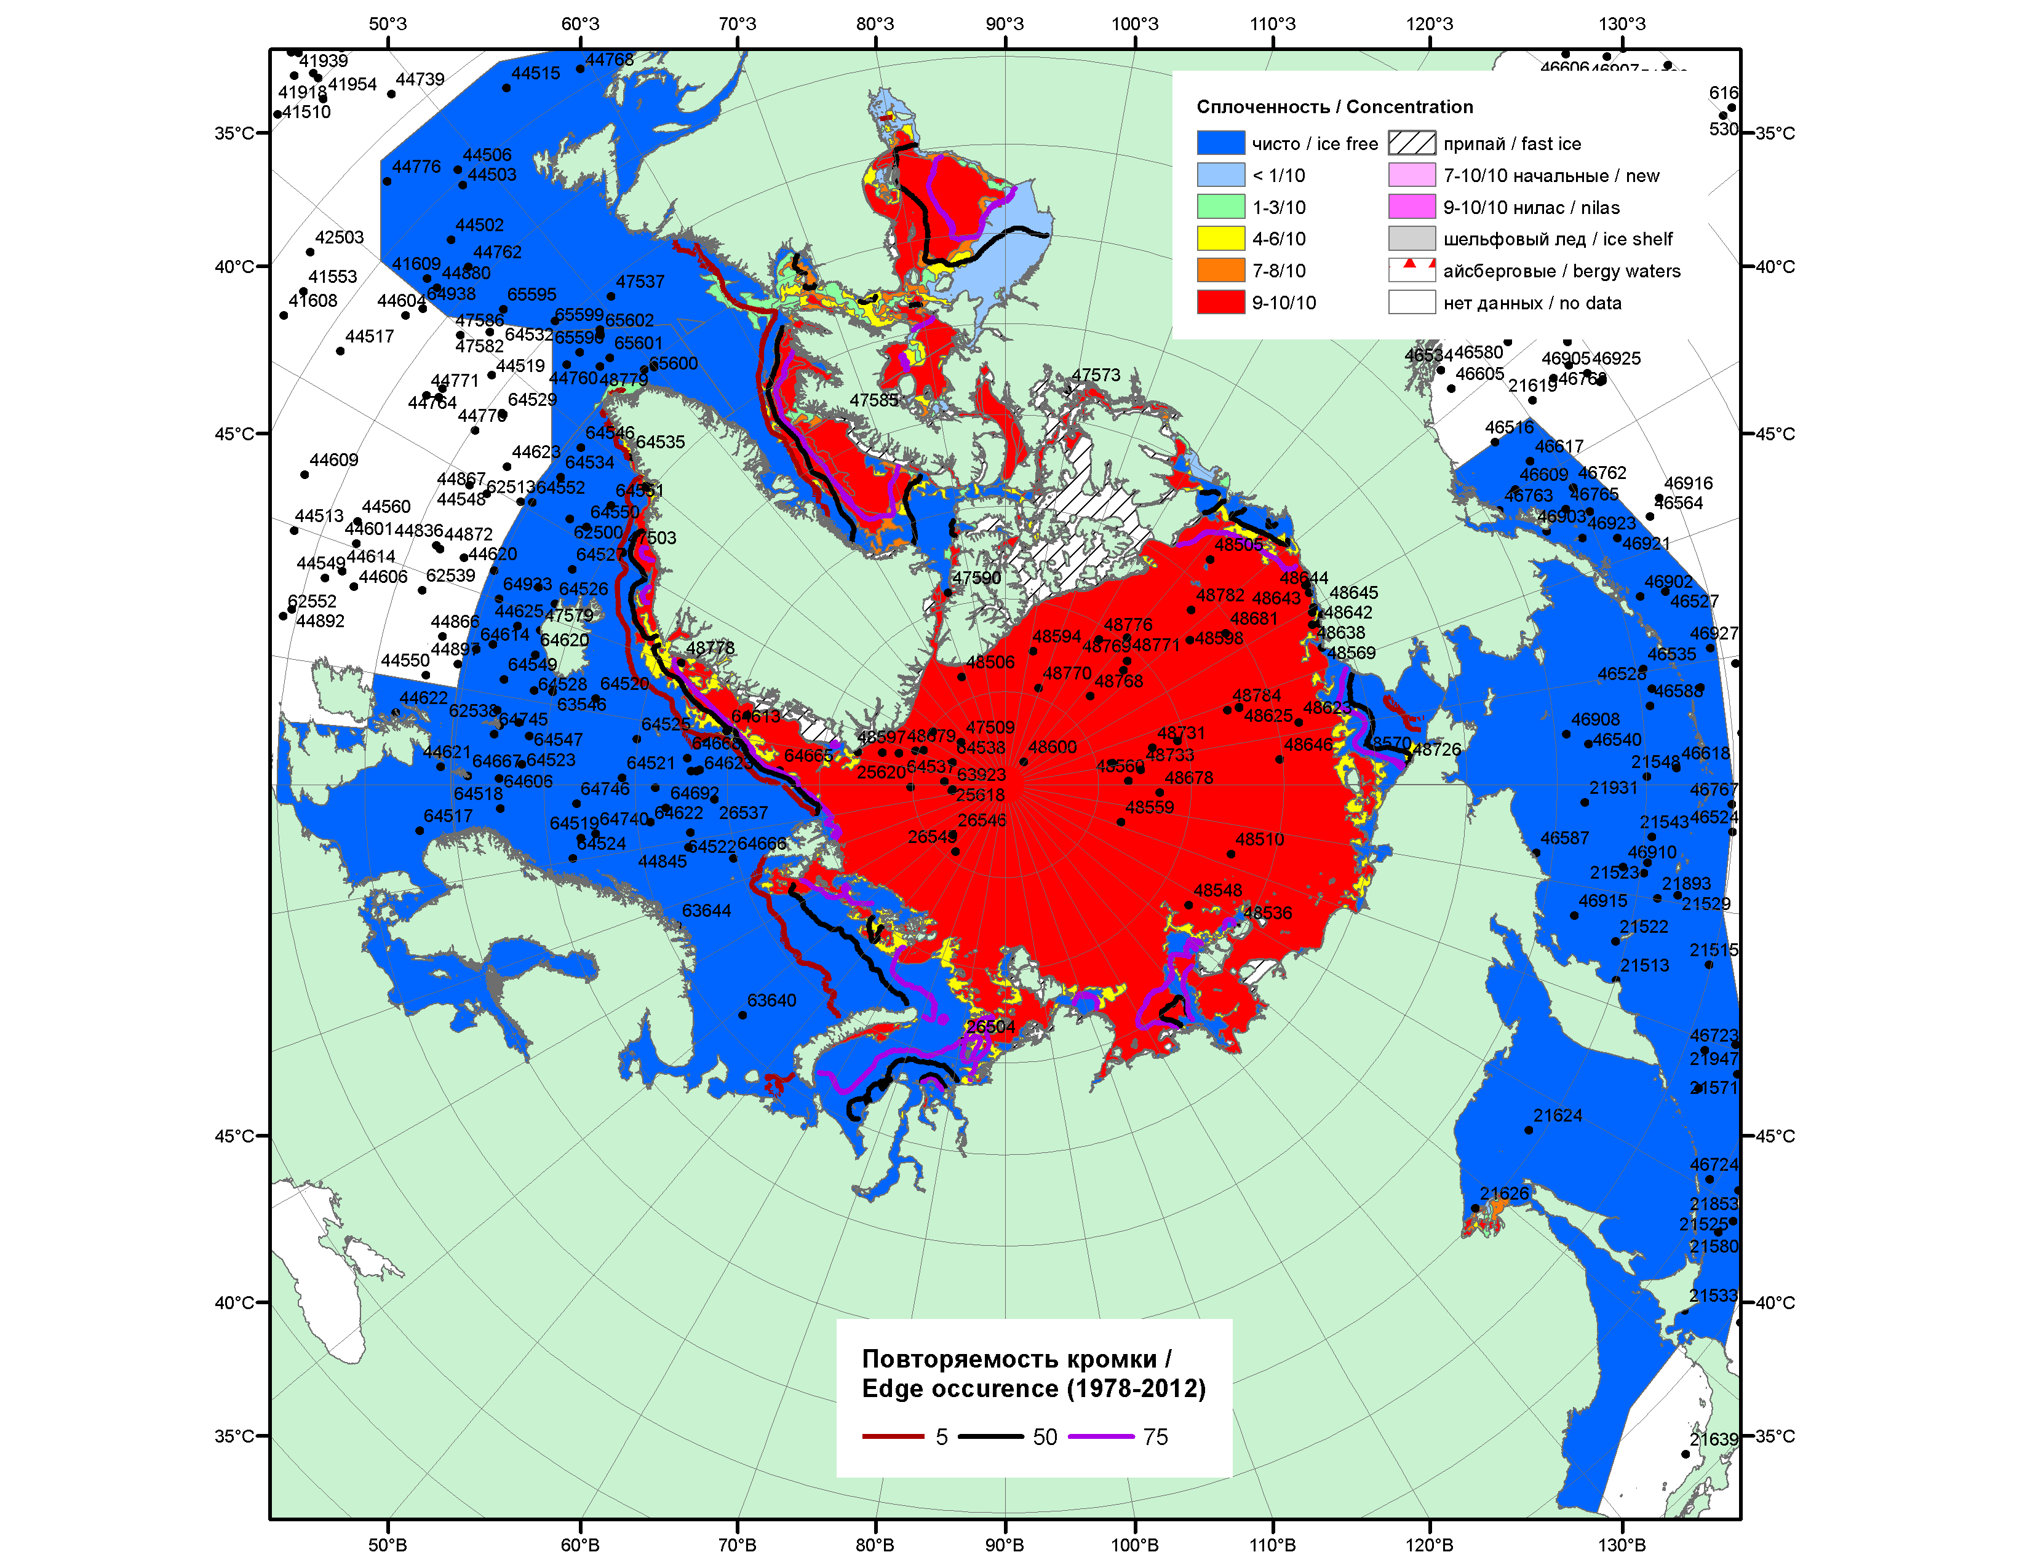

Рисунок 1а – Обзорная ледовая карта СЛО за 29.06.-07.07.2015 г. на основе ледового анализа ААНИИ (07.07), Национального ледового центра США (02.07), Канадской ледовой службы (29.06), положение метеорологический дрейфующих буев IABP и Argos на 30.06.2015T1200+00 и повторяемость кромки за 01-05.07 за период 1978-2012 гг. по наблюдениям SSMR-SSM/I-SSMIS (алгоритм NASATEAM).

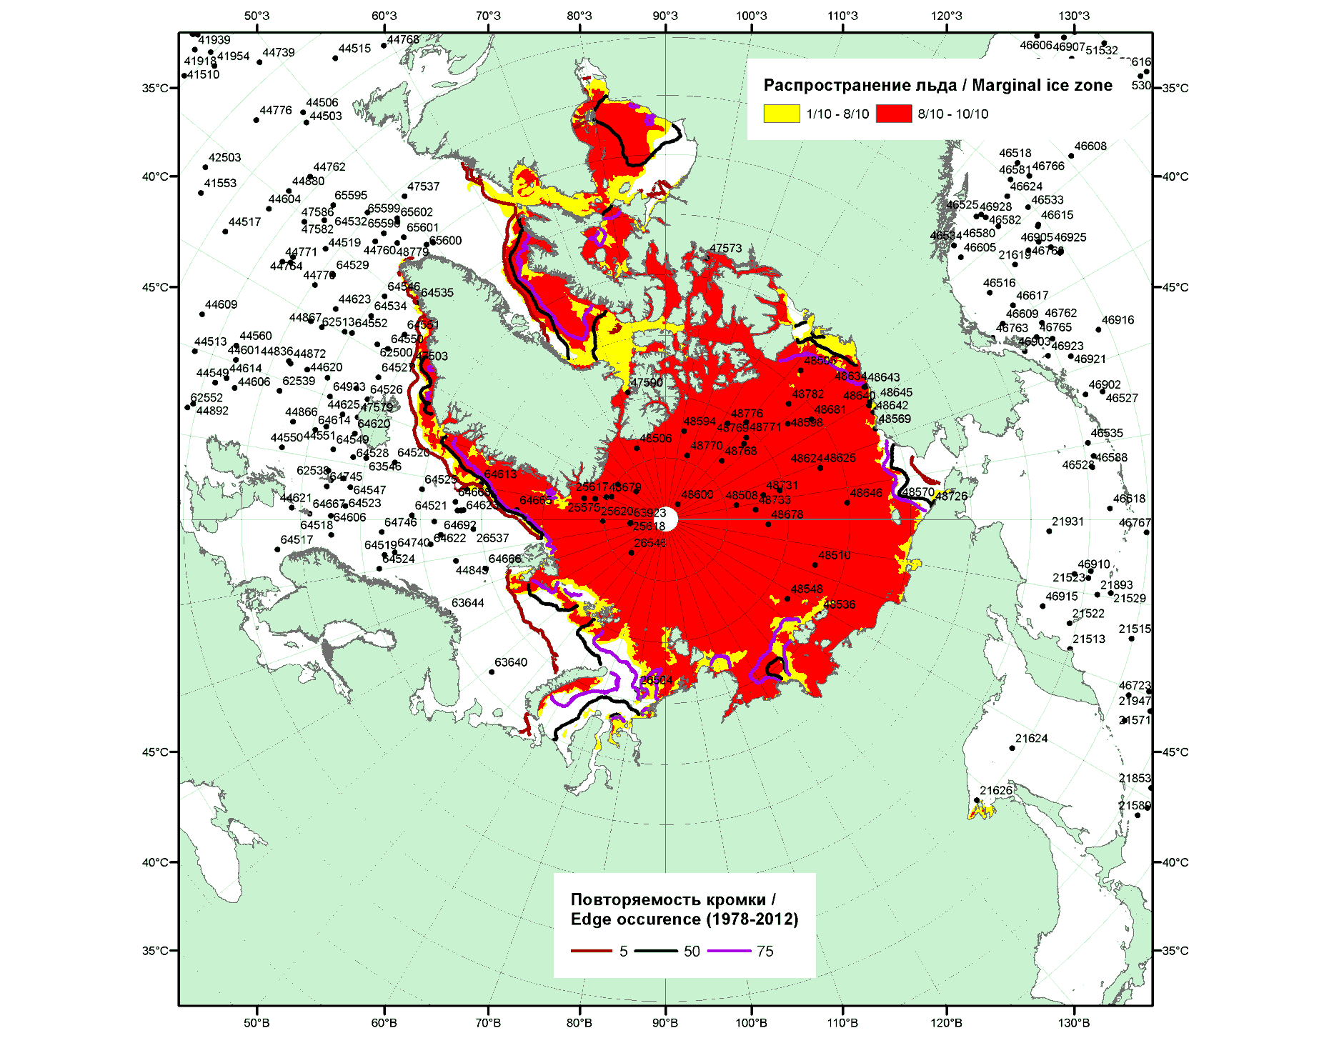

Рисунок 1б – Положение кромки льда и зон разреженных (<8/10) и сплоченных (≥8/10) льдов СЛО за 06.07.2015 г. на основе ледового анализа Национального Ледового Центра США, положение метеорологический дрейфующих буев IABP и Argos на 07.07.2015T1200+00 и повторяемость кромки за 06-10.07 за период 1979-2012 гг. по наблюдениям SSMR-SSM/I-SSMIS (алгоритм NASATEAM)

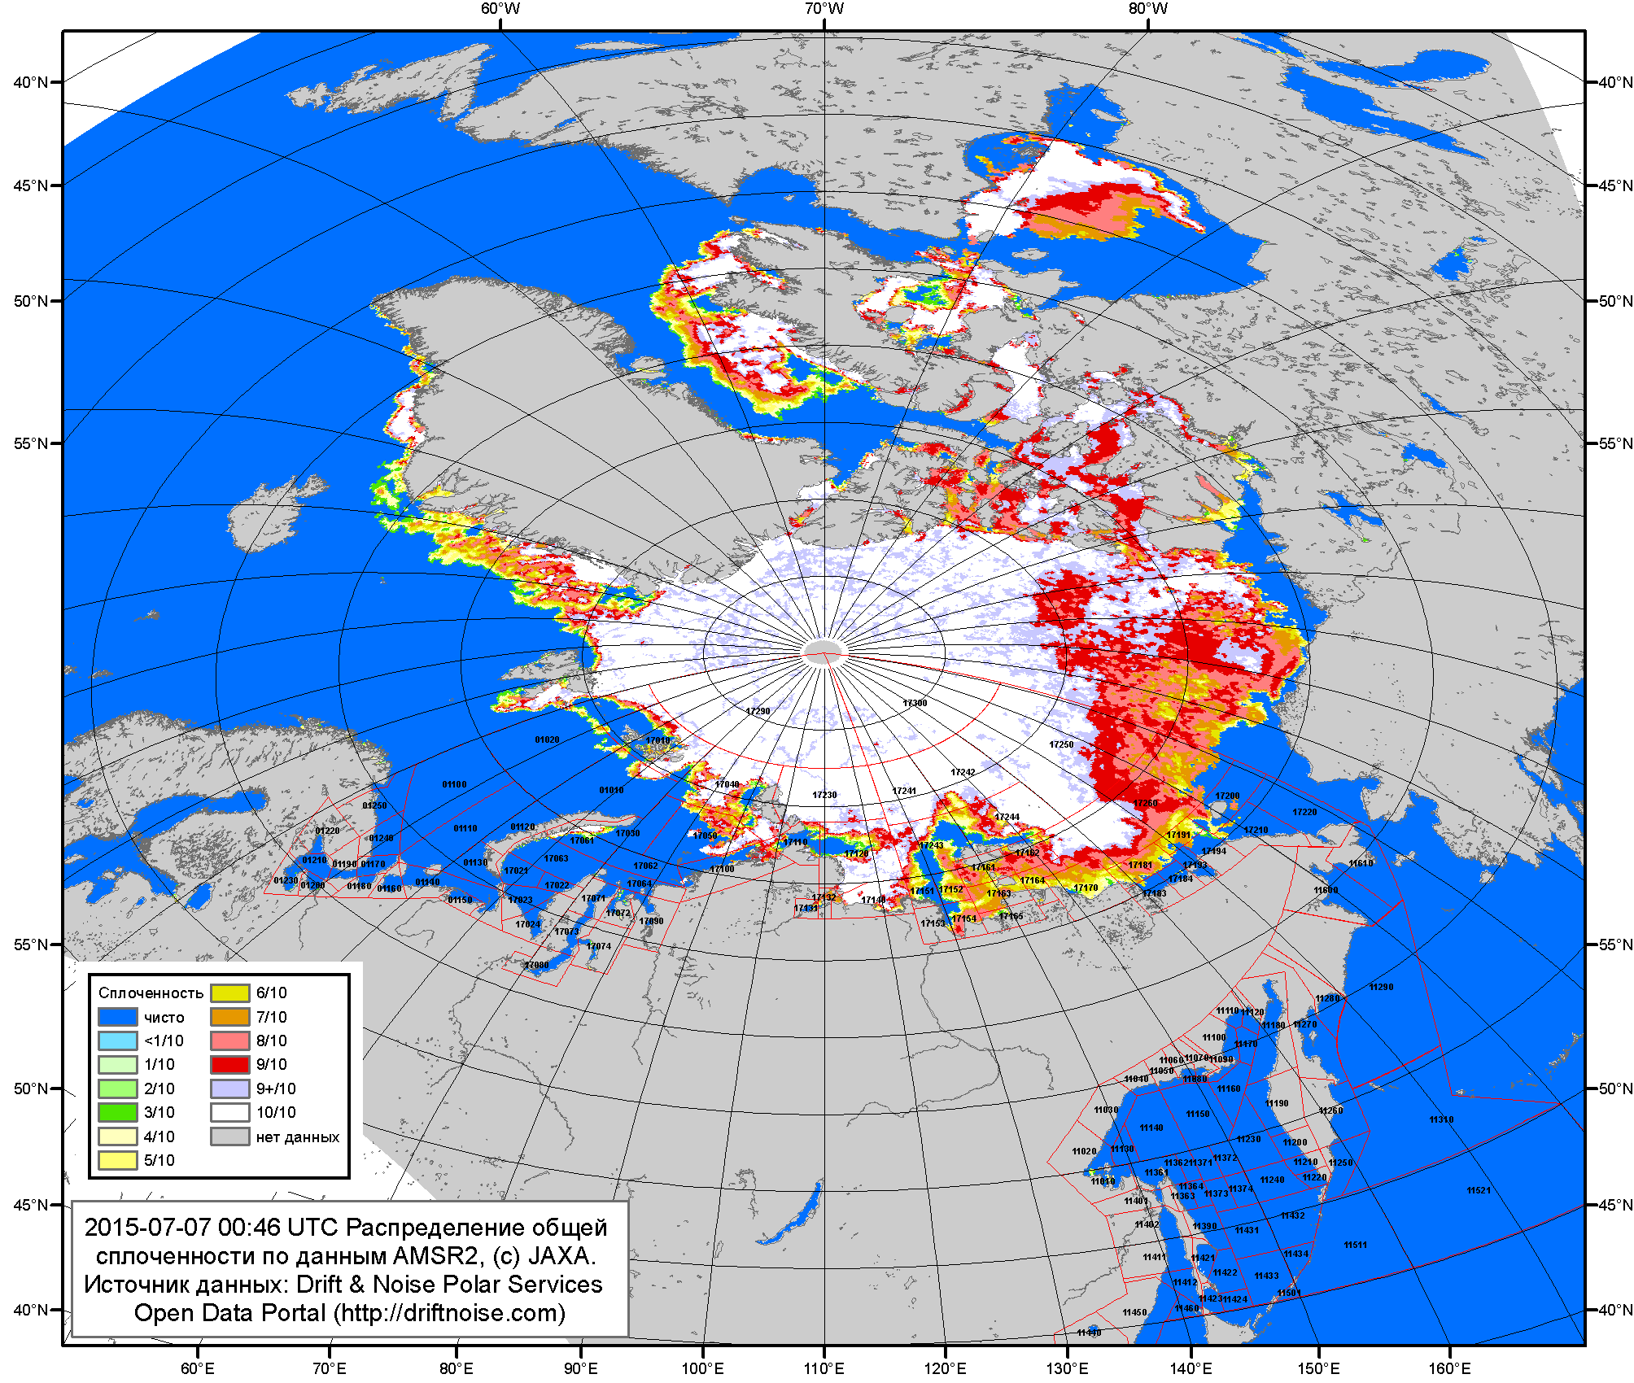

Рисунок 2a – Общая сплоченность морского льда СЛО и субарктических морей по данным AMSR2 на 07.07.2015 00:46UTC и границы районов ГМССБ МЕТЗОН XIII, XX и XXI.

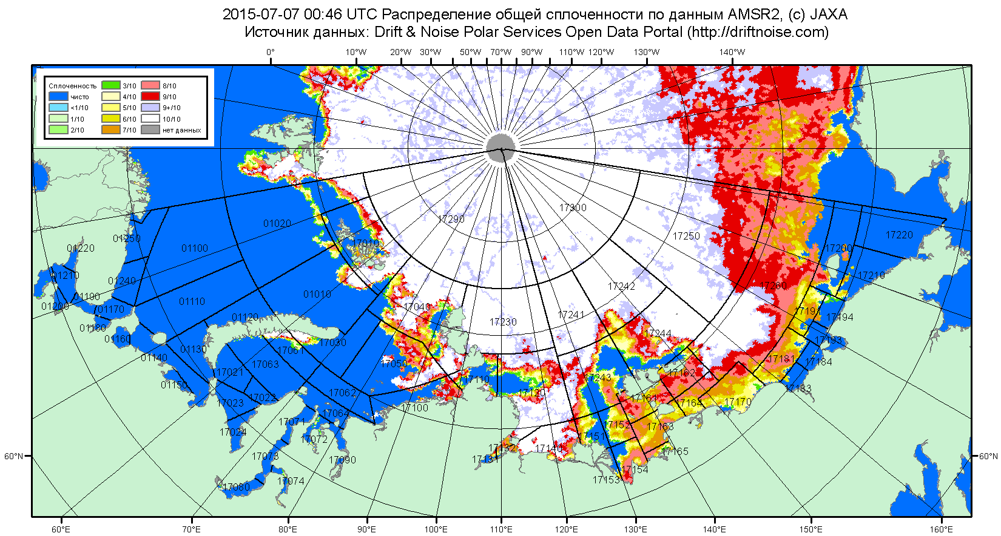

Рисунок 2б – Общая сплоченность морского льда морей СМП по данным AMSR2 на 07.07.2015 00:46UTC и границы районов ГМССБ МЕТЗОН XX и XXI.

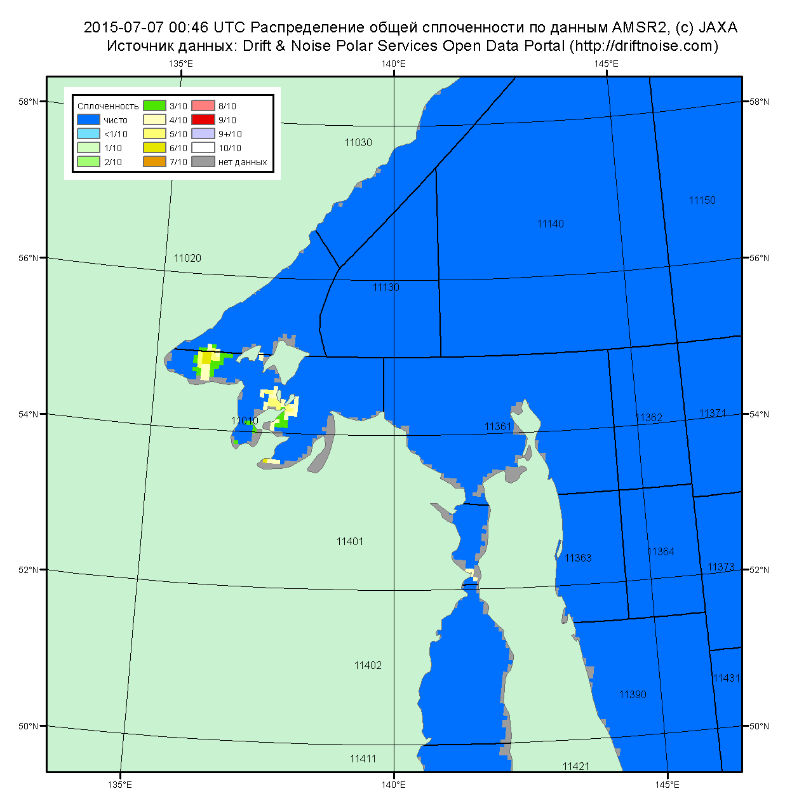

Рисунок 2в – Общая сплоченность морского льда дальневосточных морей по данным AMSR2 на 07.07.2015 00:46UTC и границы районов ГМССБ МЕТЗОНЫ XIII.

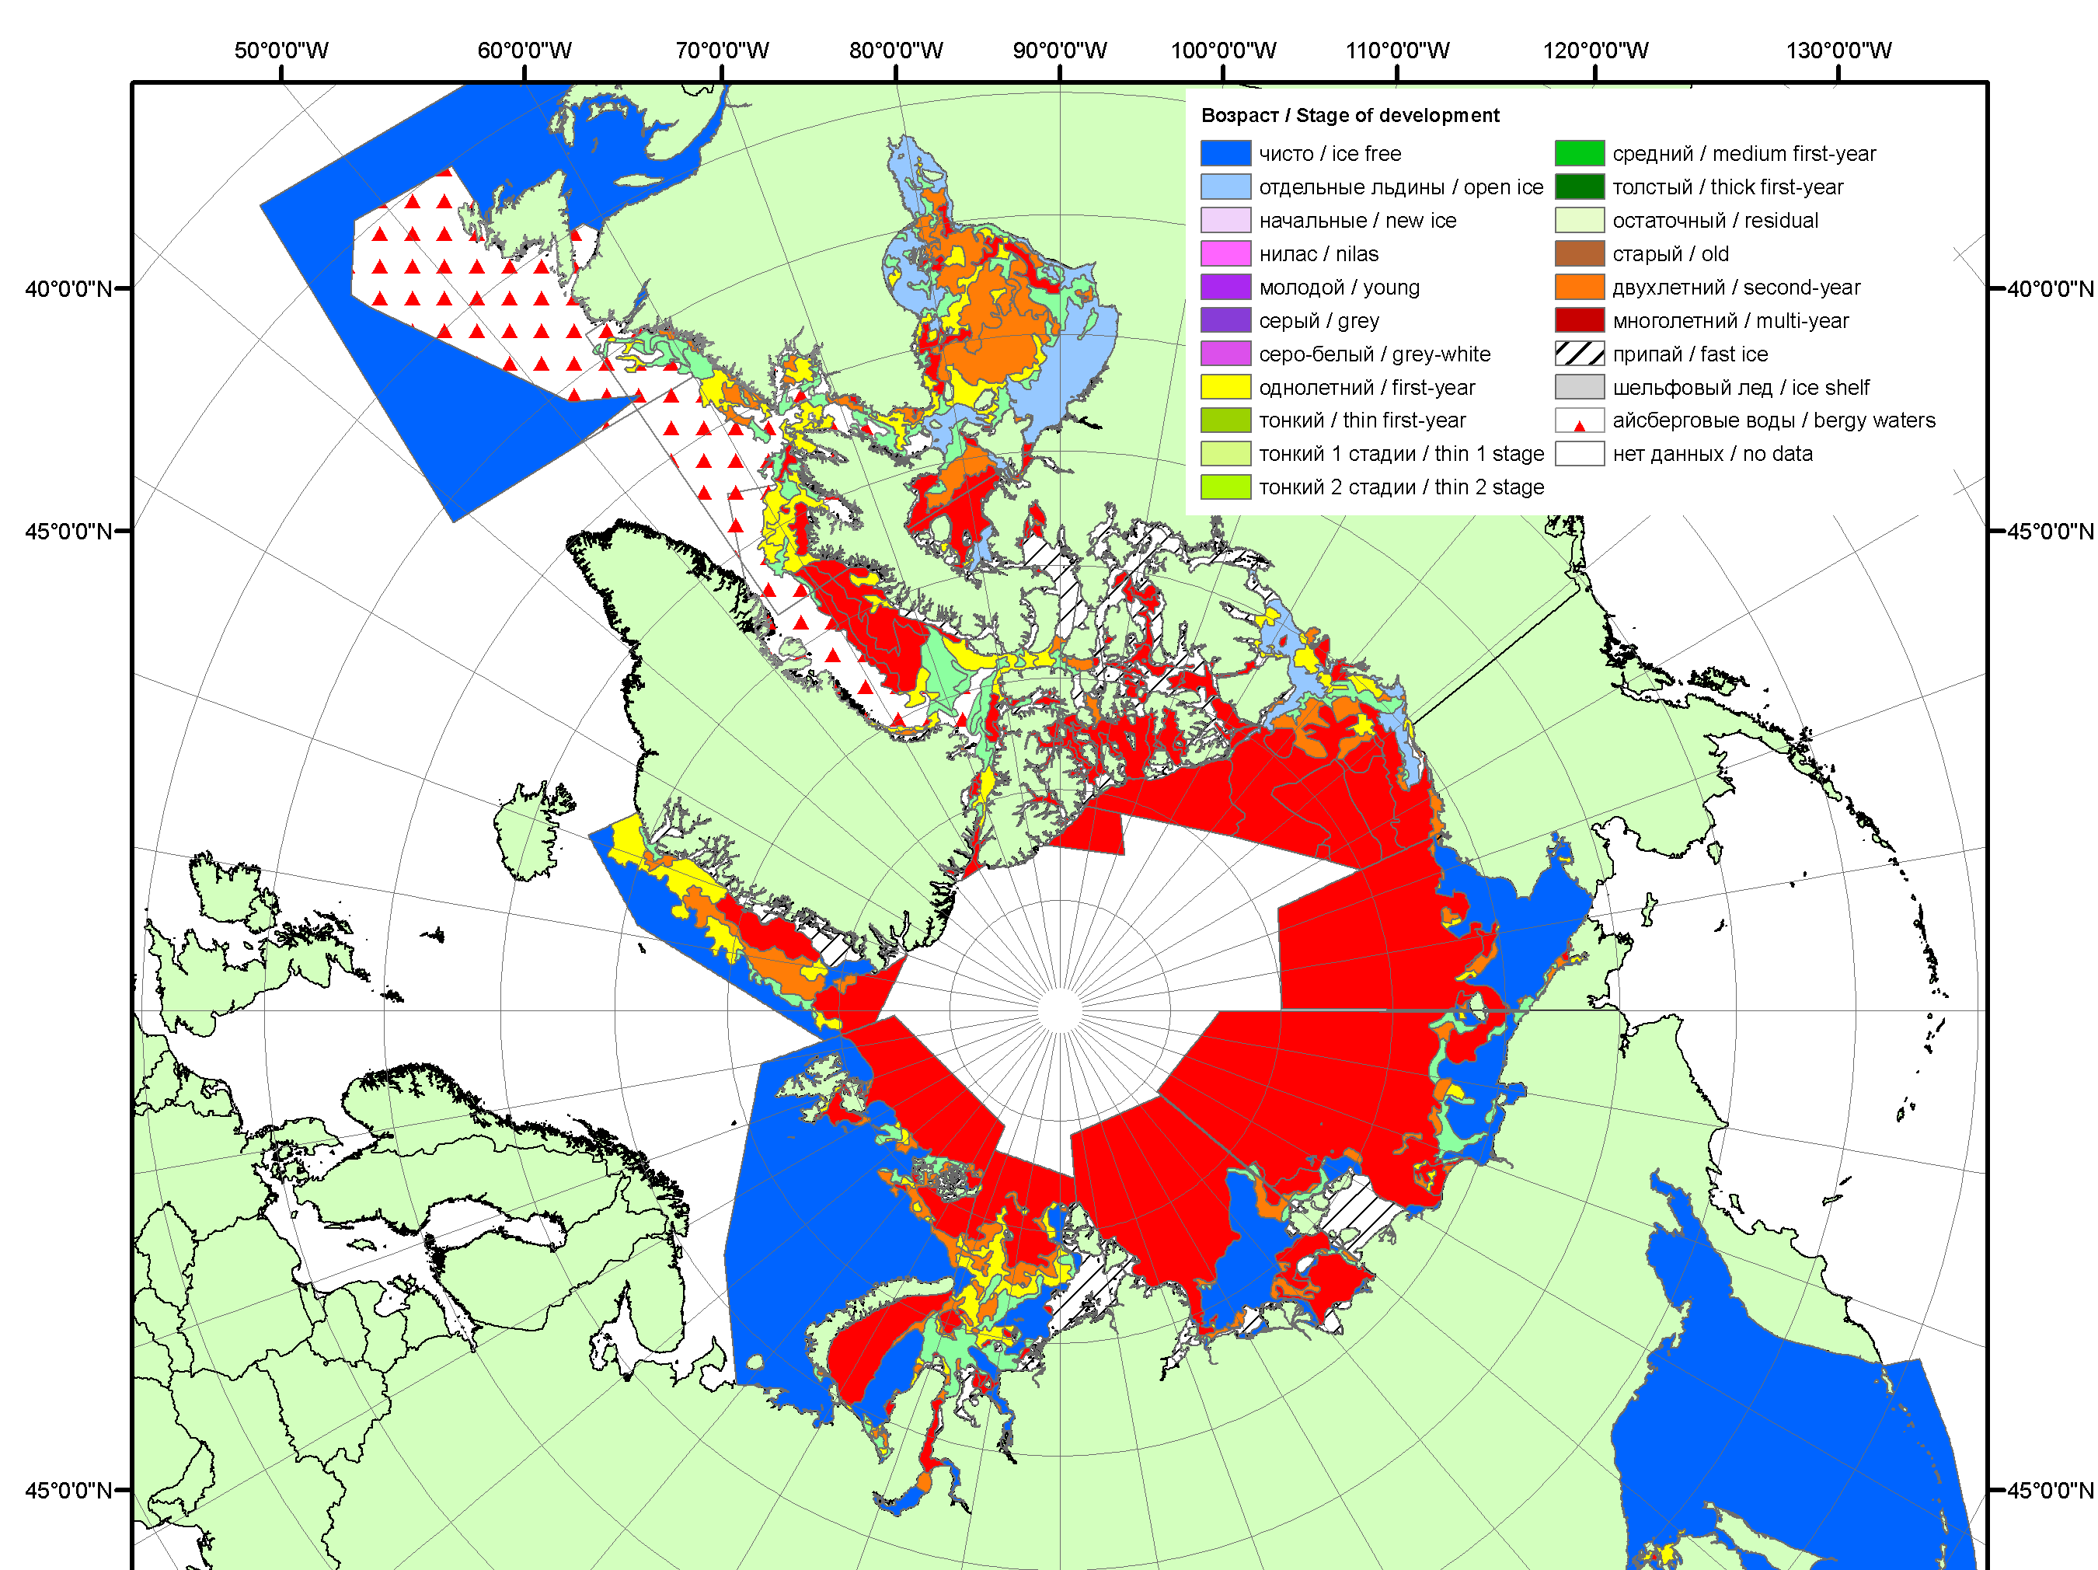 | 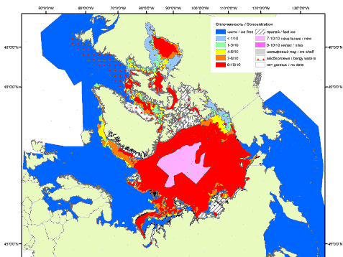 | 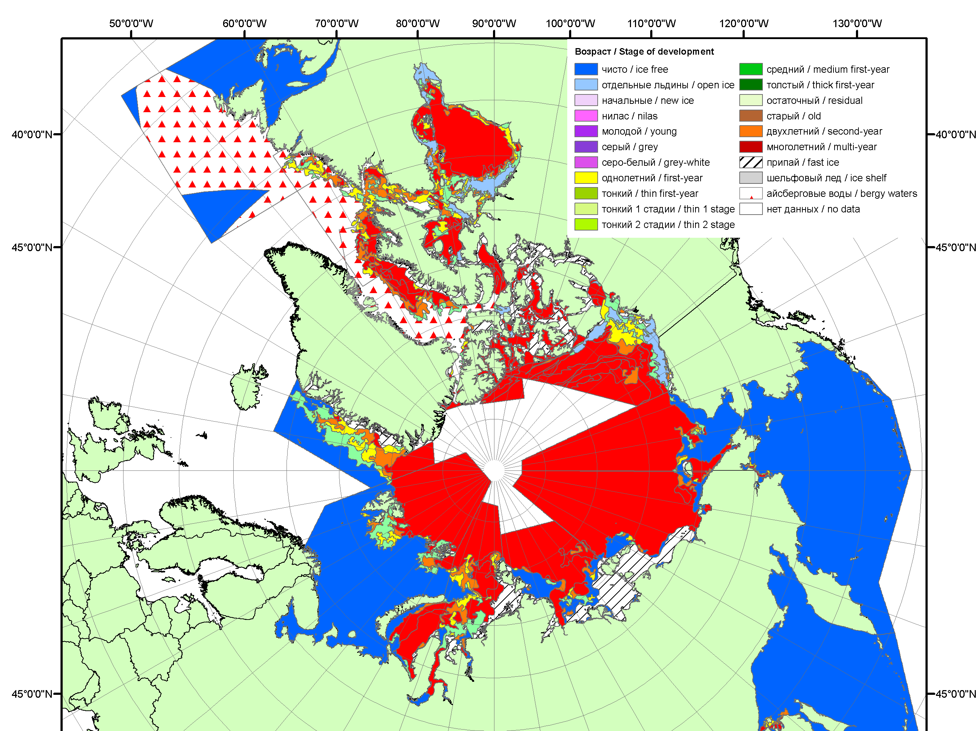
2007 | 2008 | 2009
 |  | 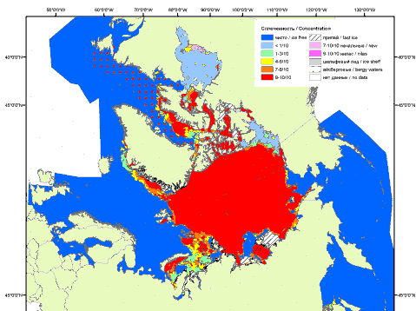
 |  | 2010
 |  | 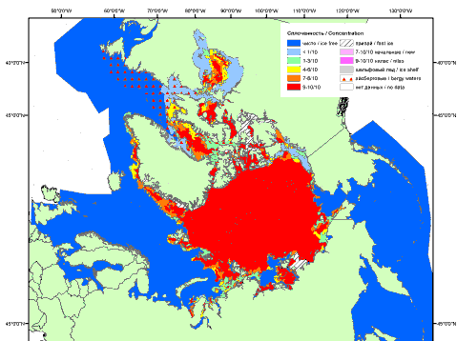
 |  | 2011
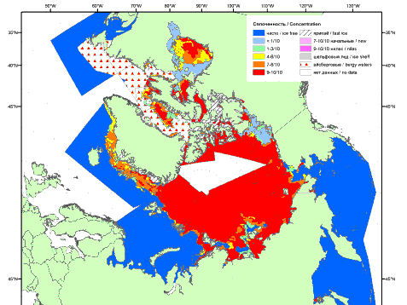 | 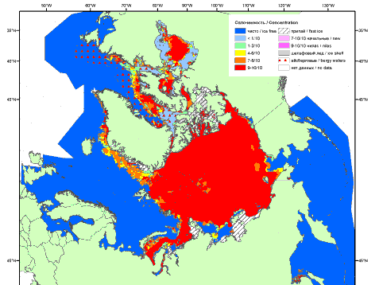 | 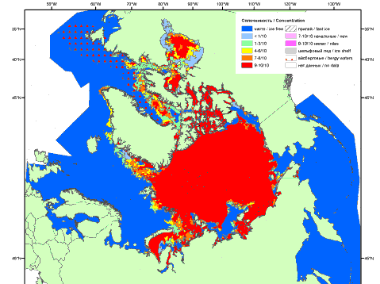
2012 | 2013 | 2014

Рисунок 3 – Обзорная ледовая карта СЛО за 29.06 - 07.07.2015 г. и аналогичные периоды 2007-2014 гг. на основе ледового анализа ААНИИ, Канадской ледовой службы и Национального ледового центра США.

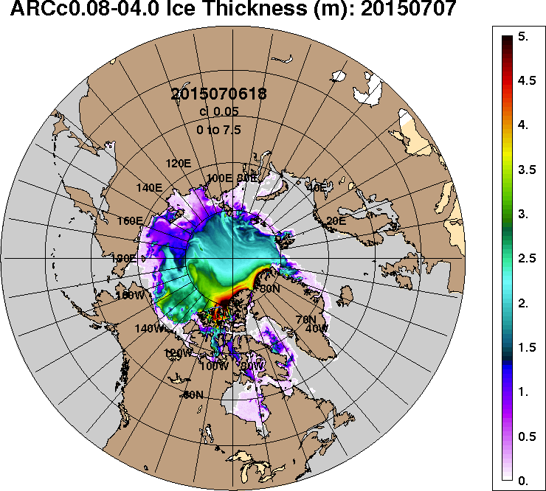 | 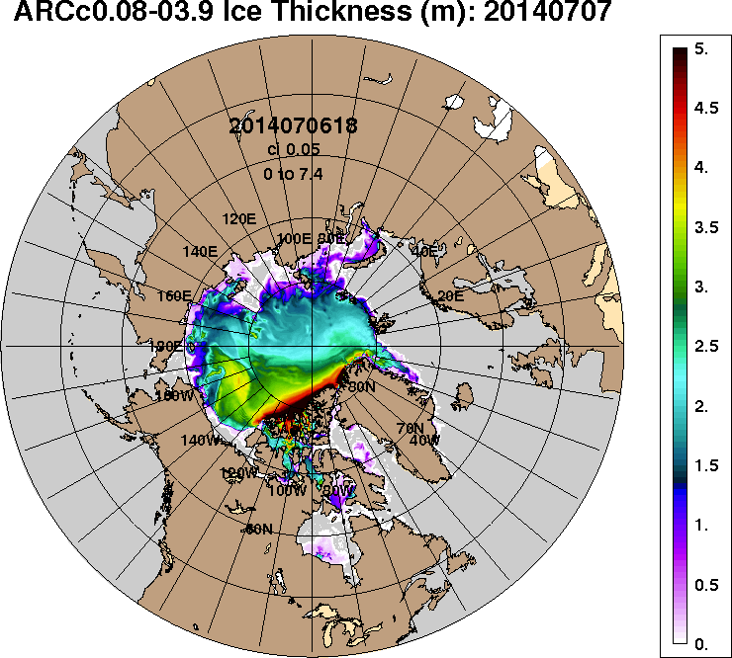
2015-07-07 | 2014-07-07
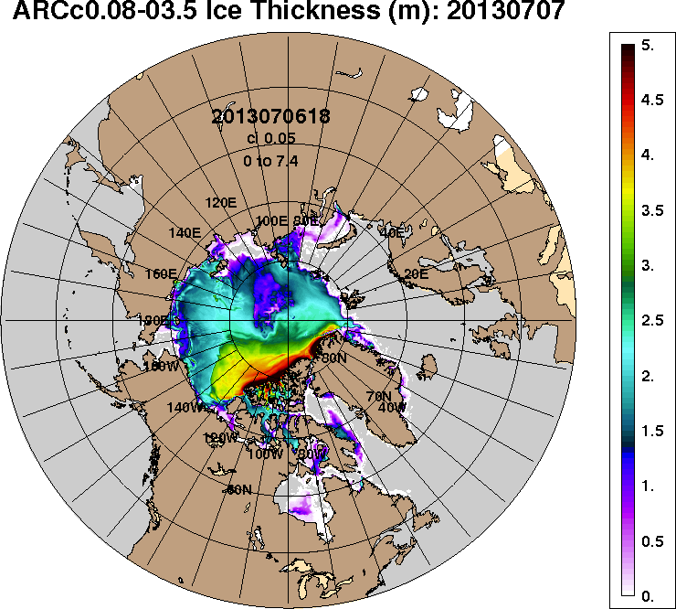 | 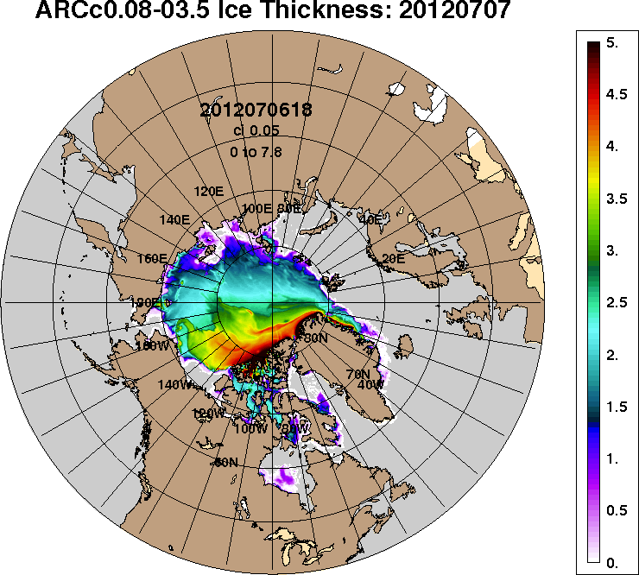
2013-07-07 | 2012-07-07
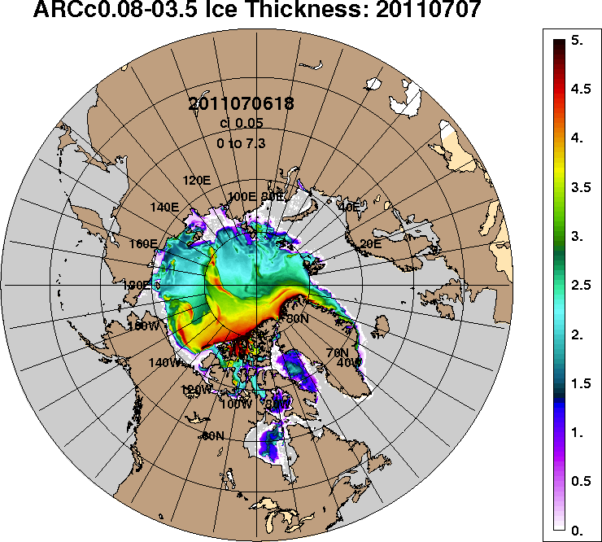
2011-07-07
Рисунок 4 – Поля распределения средневзвешенной толщины льда на основе совместной модели морского льда – океана ACNFS (HYCOM/NCODA/CICE) 07 июля 2015 - 2011 гг.

Таблица 1 – Динамика изменения значений ледовитости по сравнению с предыдущей неделей для морей Северной полярной области за 29 июня – 05 июля 2015 г. по данным наблюдений SSMR-SSM/I-SSMIS-AMSR2
Регион | Северная полярная область | Сектор 45°W-95°E | Сектор 95°E-170°W | Сектор 170°W-45°W | Северный ледовитый океан | Моря СМП
Разность | -541.0 | -127.6 | -141.3 | -272.1 | -453.6 | -186.0
тыс.кв.км/  сут. | -77.3 | -18.2 | -20.2 | -38.9 | -64.8 | -26.6

Таблица 2 - Медианные значения ледовитости для Северной полярной области, 3-х меридиональных секторов и моря СМП за текущие 30 и 7-дневные интервалы и её аномалии от 2010-2014 гг. и интервалов 2005-2015 гг. и 1978-2015 гг. по данным наблюдений SSMR-SSM/I-SSMIS-AMSR2, алгоритмы NASATEAM/BOOTSTRAP
Северная полярная область
Месяц | S, тыс. км² | Аномалии, тыс км²/%
 |  | 2010 г | 2011 г | 2012 г | 2013 г | 2014 г | 2005-2015гг | 1978-2015гг
06.06-05.07 | 10629.3 | 441.3 | 231.8 | 229.3 | -410.5 | -26.9 | -63.4 | -818.7
 |  | 4.3 | 2.2 | 2.2 | -3.7 | -0.3 | -0.6 | -7.2
29.06-05.07 | 9892.1 | 828.4 | 545.5 | 645.3 | 132.9 | 557.7 | 272.2 | -707.1
 |  | 9.1 | 5.8 | 7.0 | 1.4 | 6.0 | 2.8 | -6.7
Сектор 45°W-95°E (Гренландское - Карское моря)
Месяц | S, тыс. км² | Аномалии, тыс км²/%
 |  | 2010 г | 2011 г | 2012 г | 2013 г | 2014 г | 2005-2015гг | 1978-2015гг
06.06-05.07 | 2357.3 | -77.5 | -49.4 | 138.4 | -177.9 | -283.9 | -166.6 | -548.2
 |  | -3.2 | -2.1 | 6.2 | -7.0 | -10.8 | -6.6 | -18.9
29.06-05.07 | 2151.1 | -25.6 | -42.9 | 227.1 | 1.3 | -241.7 | -94.2 | -515.5
 |  | -1.2 | -2.0 | 11.8 | 0.1 | -10.1 | -4.2 | -19.3
Сектор 95°E-170°W (моря Лаптевых - Чукотское, Берингово, Охотское)
Месяц | S, тыс. км² | Аномалии, тыс км²/%
 |  | 2010 г | 2011 г | 2012 г | 2013 г | 2014 г | 2005-2015гг | 1978-2015гг
06.06-05.07 | 3337.2 | 30.0 | 148.0 | -72.7 | -15.7 | 175.3 | 21.4 | -60.9
 |  | 0.9 | 4.6 | -2.1 | -0.5 | 5.5 | 0.6 | -1.8
29.06-05.07 | 3212.5 | 85.4 | 186.7 | -62.6 | 35.4 | 208.2 | 60.0 | -44.0
 |  | 2.7 | 6.2 | -1.9 | 1.1 | 6.9 | 1.9 | -1.4
Сектор 170°W-45°W (море Бофорта и Канадская Арктика)
Месяц | S, тыс. км² | Аномалии, тыс км²/%
 |  | 2010 г | 2011 г | 2012 г | 2013 г | 2014 г | 2005-2015гг | 1978-2015гг
06.06-05.07 | 4934.9 | 488.8 | 133.2 | 163.7 | -216.8 | 81.8 | 81.9 | -209.6
 |  | 11.0 | 2.8 | 3.4 | -4.2 | 1.7 | 1.7 | -4.1
29.06-05.07 | 4528.6 | 768.6 | 401.8 | 480.7 | 96.2 | 591.2 | 306.4 | -147.6
 |  | 20.4 | 9.7 | 11.9 | 2.2 | 15.0 | 7.3 | -3.2
Северный Ледовитый океан
Месяц | S, тыс. км² | Аномалии, тыс км²/%
 |  | 2010 г | 2011 г | 2012 г | 2013 г | 2014 г | 2005-2015гг | 1978-2015гг
06.06-05.07 | 9960.4 | 277.6 | 143.0 | 302.6 | -291.7 | -89.6 | -101.9 | -768.7
 |  | 2.9 | 1.5 | 3.1 | -2.8 | -0.9 | -1.0 | -7.2
29.06-05.07 | 9362.9 | 585.2 | 410.2 | 593.2 | 122.5 | 313.7 | 147.9 | -736.3
 |  | 6.7 | 4.6 | 6.8 | 1.3 | 3.5 | 1.6 | -7.3
Моря СМП (моря Карское-Чукотское)
Месяц | S, тыс. км² | Аномалии, тыс км²/%
 |  | 2010 г | 2011 г | 2012 г | 2013 г | 2014 г | 2005-2015гг | 1978-2015гг
06.06-05.07 | 2430.1 | -184.3 | 174.3 | 54.3 | -257.8 | -172.0 | -154.2 | -336.4
 |  | -7.1 | 7.7 | 2.3 | -9.6 | -6.6 | -6.0 | -12.2
29.06-05.07 | 2187.7 | -163.2 | 221.8 | 79.7 | -226.1 | -210.0 | -153.9 | -430.5
 |  | -6.9 | 11.3 | 3.8 | -9.4 | -8.8 | -6.6 | -16.4

Таблица 3 – Экстремальные и средние значения ледовитости для Северной полярной области, 3 меридиональных секторов и моря СМП за текущий 7-дневный интервал по данным наблюдений SSMR-SSM/I-SSMIS-AMSR2, алгоритмы NASATEAM/BOOTSTRAP
Северная полярная область
Месяц | Минимальное знач. | Максимальное знач. | Среднее знач. | Медиана
29.06-05.07 | 8899.9  05.07.2010 | 11940.4  29.06.1987 | 10599.3 | 10681.2
Сектор 45°W-95°E (Гренландское - Карское моря)
Месяц | Минимальное знач. | Максимальное знач. | Среднее знач. | Медиана
29.06-05.07 | 1842.5  05.07.2012 | 3399.8  30.06.1981 | 2666.6 | 2712.7
Сектор 95°E-170°W (моря Лаптевых - Чукотское, Берингово, Охотское)
Месяц | Минимальное знач. | Максимальное знач. | Среднее знач. | Медиана
29.06-05.07 | 2832.8  05.07.1990 | 3523.6  01.07.1985 | 3256.6 | 3274.2
Сектор 170°W-45°W (море Бофорта и Канадская Арктика)
Месяц | Минимальное знач. | Максимальное знач. | Среднее знач. | Медиана
29.06-05.07 | 3703.7  05.07.2010 | 5572.0  29.06.1983 | 4676.2 | 4750.2
Северный Ледовитый океан
Месяц | Минимальное знач. | Максимальное знач. | Среднее знач. | Медиана
29.06-05.07 | 8591.2  05.07.2012 | 11232.8  29.06.1981 | 10099.2 | 10184.3
Моря СМП (моря Карское-Чукотское)
Месяц | Минимальное знач. | Максимальное знач. | Среднее знач. | Медиана
29.06-05.07 | 1833.1  05.07.2011 | 2948.9  29.06.1983 | 2618.2 | 2688.4

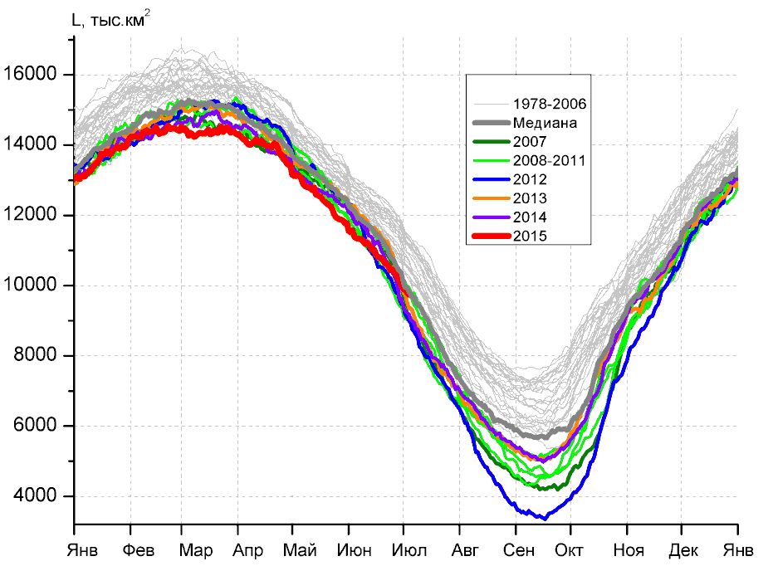 | 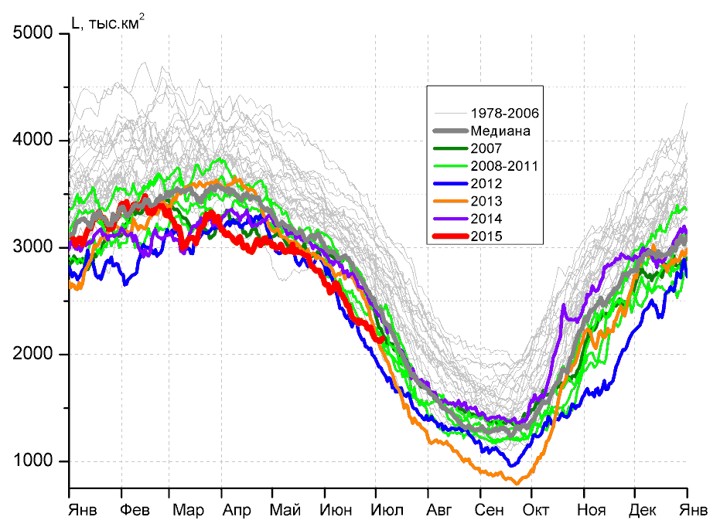
а) | б)
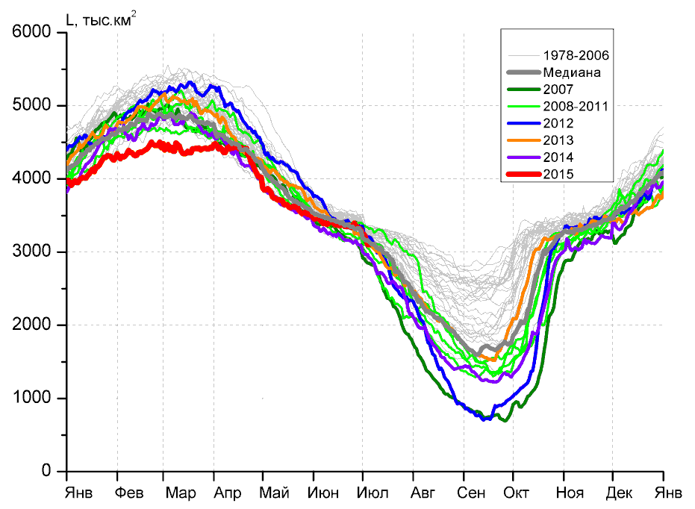 | 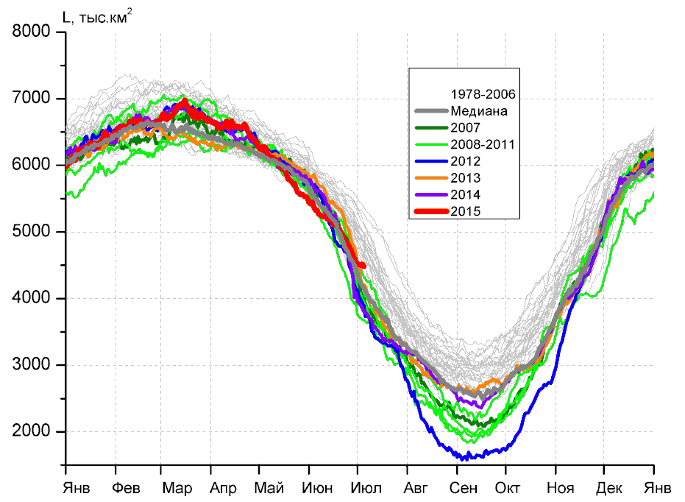
в) | г)
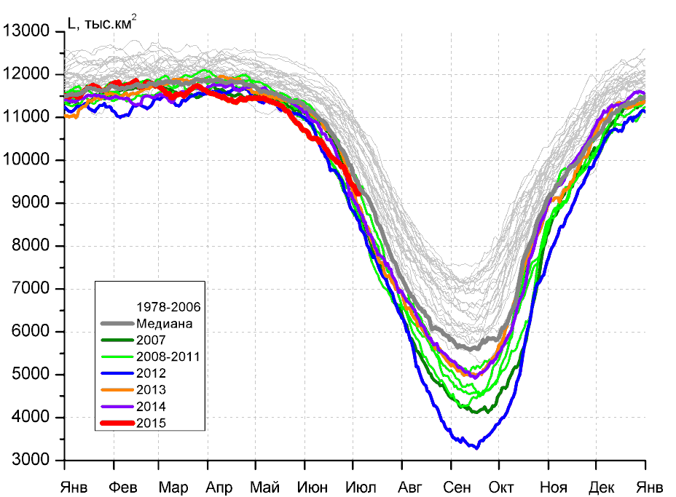 |  | 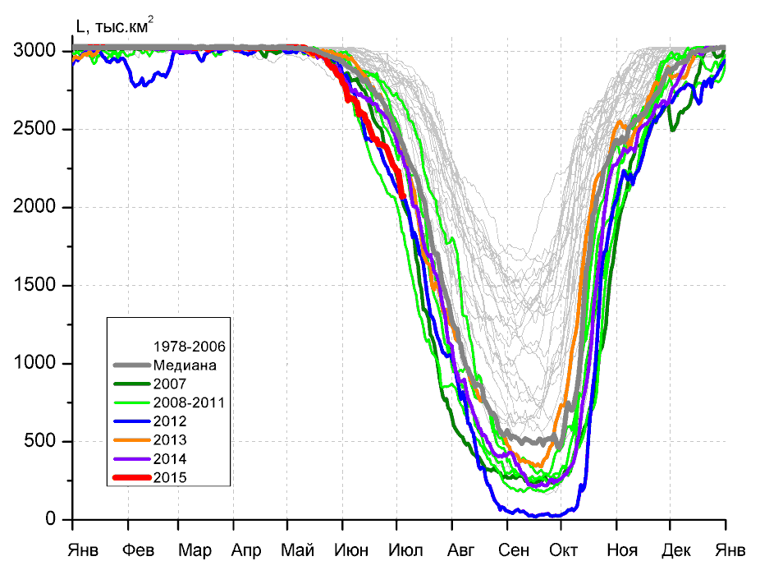
д) |  | е)

Рисунок 5 – Ежедневные оценки сезонного хода ледовитости для Северной Полярной Области и трех меридиональных секторов за период 26.10.1978 - 05.07.2015 по годам на основе расчетов по данным SSMR-SSM/I-SSMIS-AMSR2, алгоритмы NASATEAM/BOOTSTRAP: а) Северная полярная область, б) сектор 45°W-95°E (Гренландское – Карское моря), в) сектор 95°E-170°W (моря Лаптевых – Чукотское и Берингово, Охотское), г) сектор 170°W-45°W (море Бофорта и Канадская Арктика), д) Северный Ледовитый океан, е) Северный морской путь (Карское - Чукотское моря).

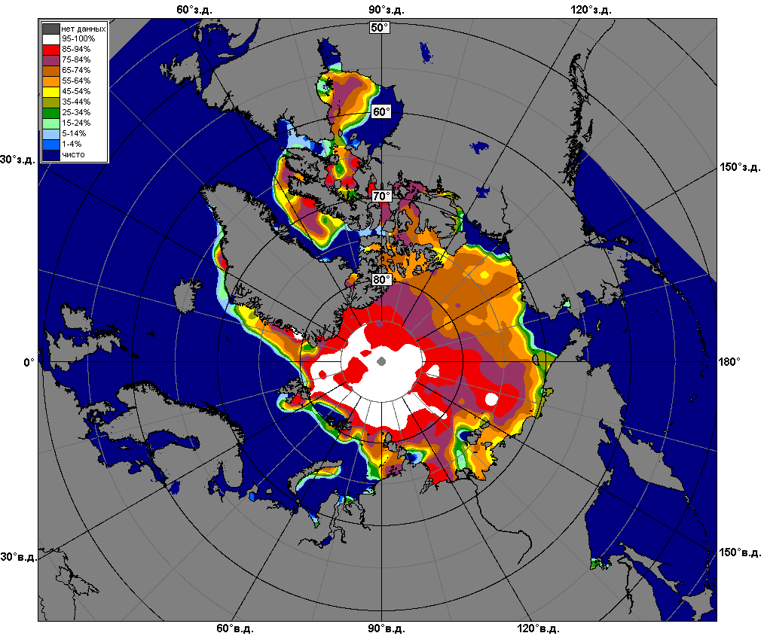 | 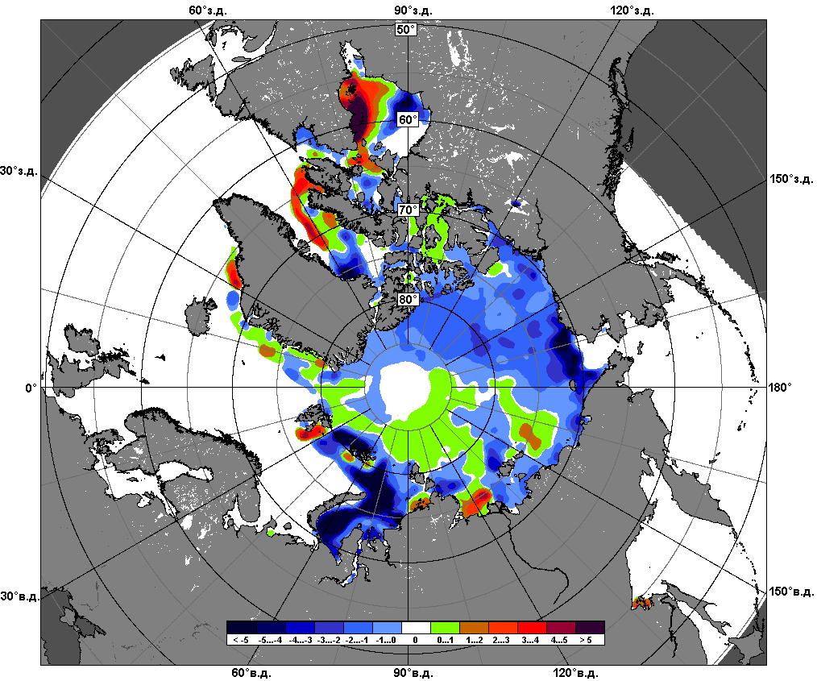 | 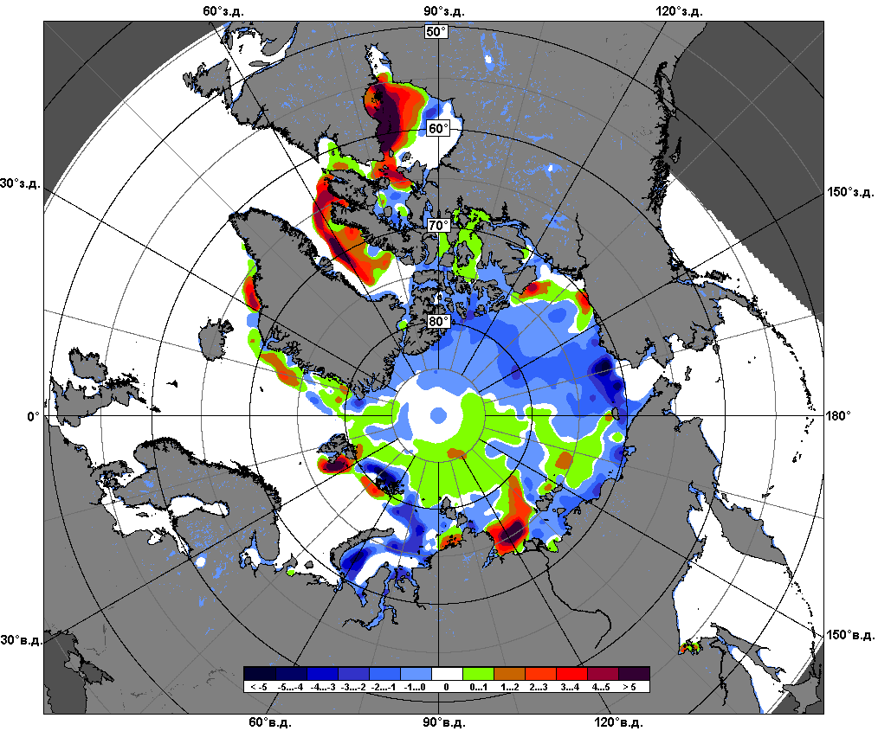
 | 29.06 – 05.07
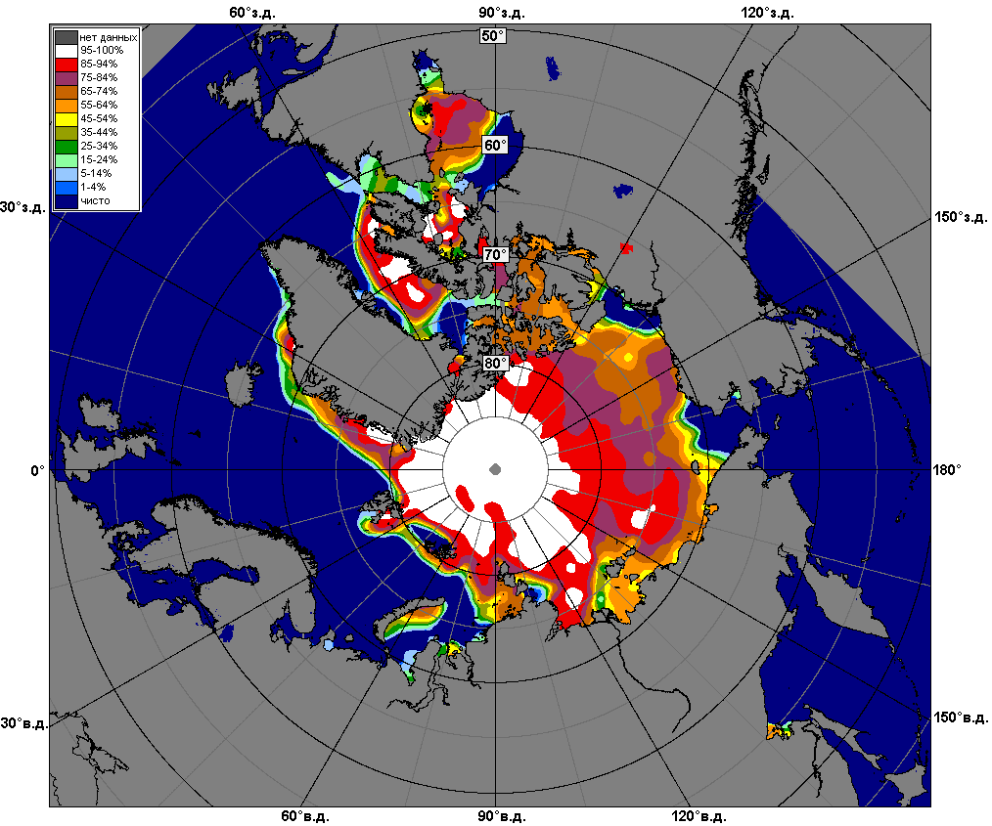 | 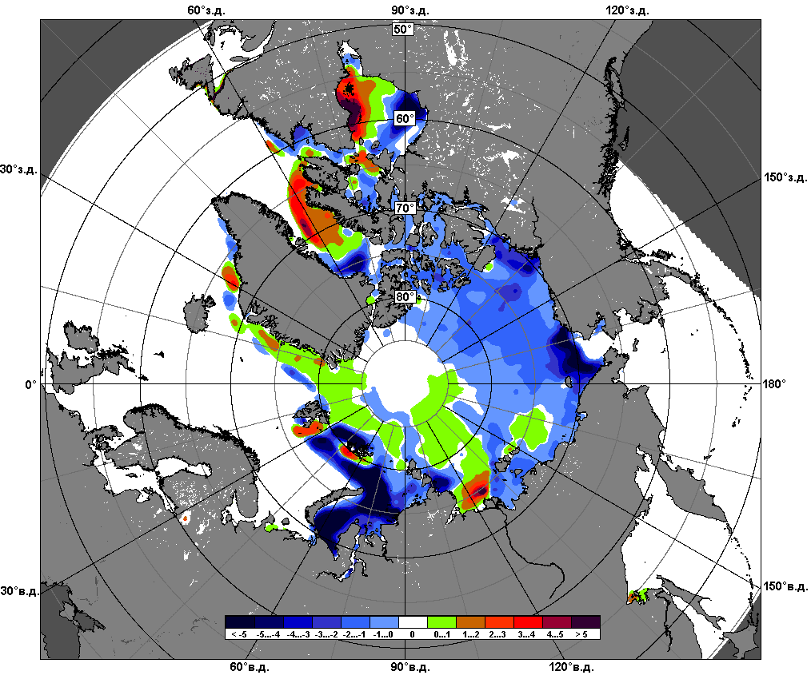 | 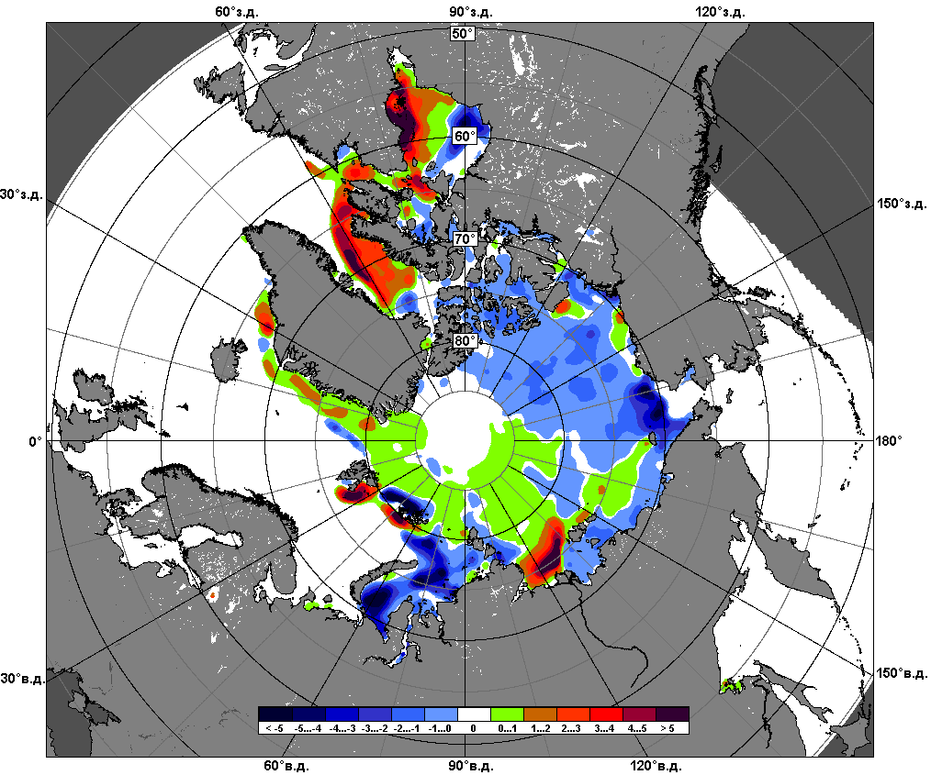
 | 06.06 – 05.07

Рисунок 6 – Медианные распределения сплоченности льда за текущие 7 и 30-дневные промежутки и её разности относительно медианного распределения за те же месяца за периоды 1979-2015 (центр) и 2005-2015 гг. (справа) на основе расчетов по данным SSMR-SSM/I-SSMIS-AMSR2, алгоритмы NASATEAM/BOOTSTRAP.

Южный океан

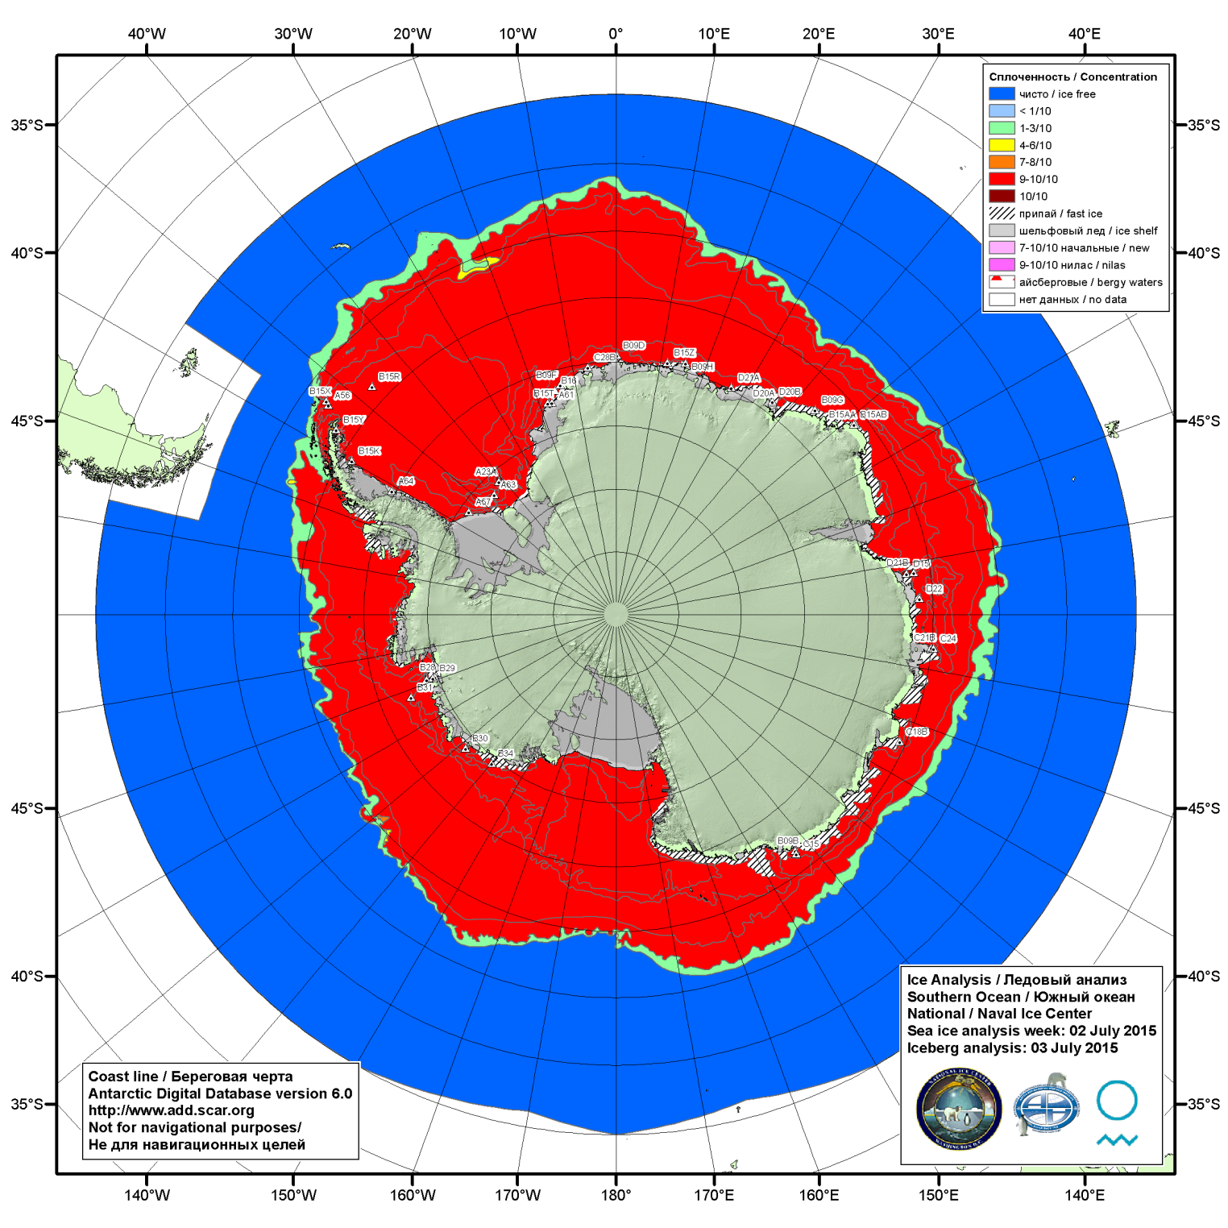

Рисунок 7а – Ледовая карта (цветовая окраска по общей сплоченности) и расположение крупных айсбергов национального ледового центра США Южного океана за 02.07.2015.

\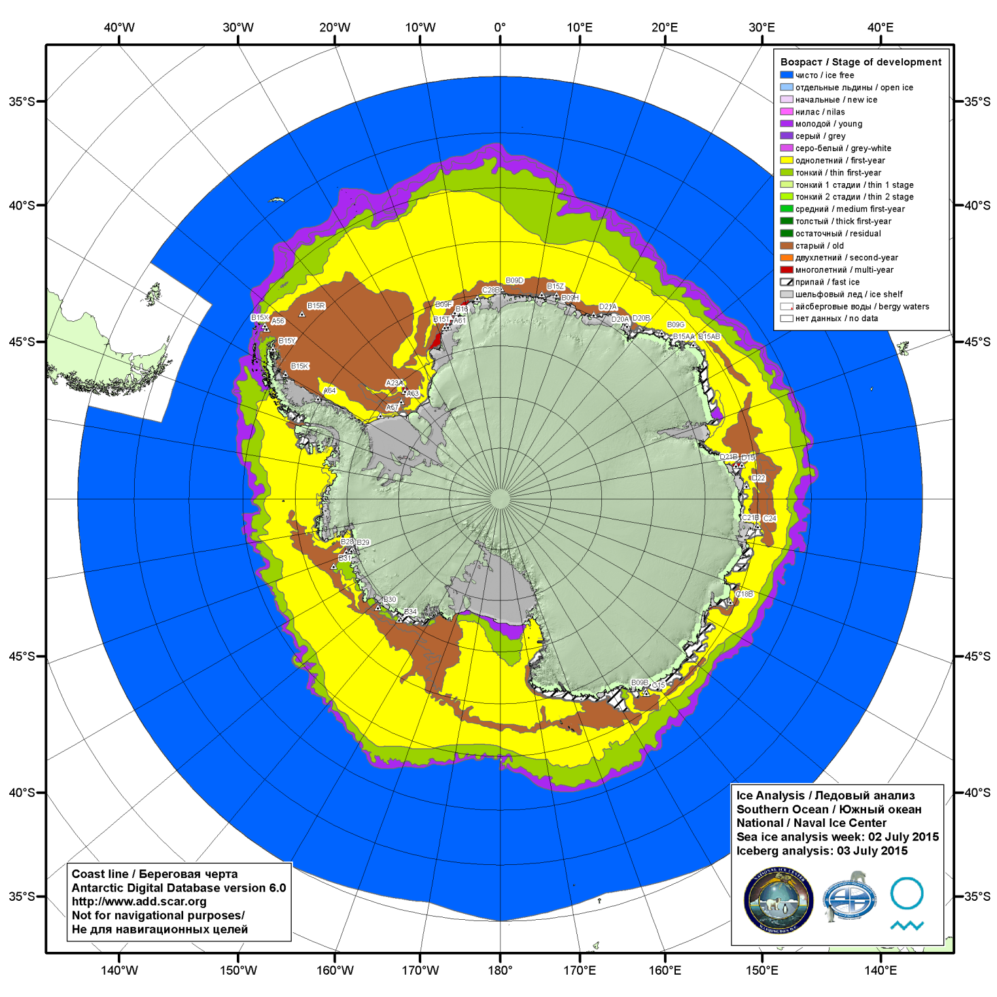

Рисунок 7б – Ледовая карта (цветовая окраска по возрасту) и расположение крупных айсбергов национального ледового центра США Южного океана за 02.07.2015.

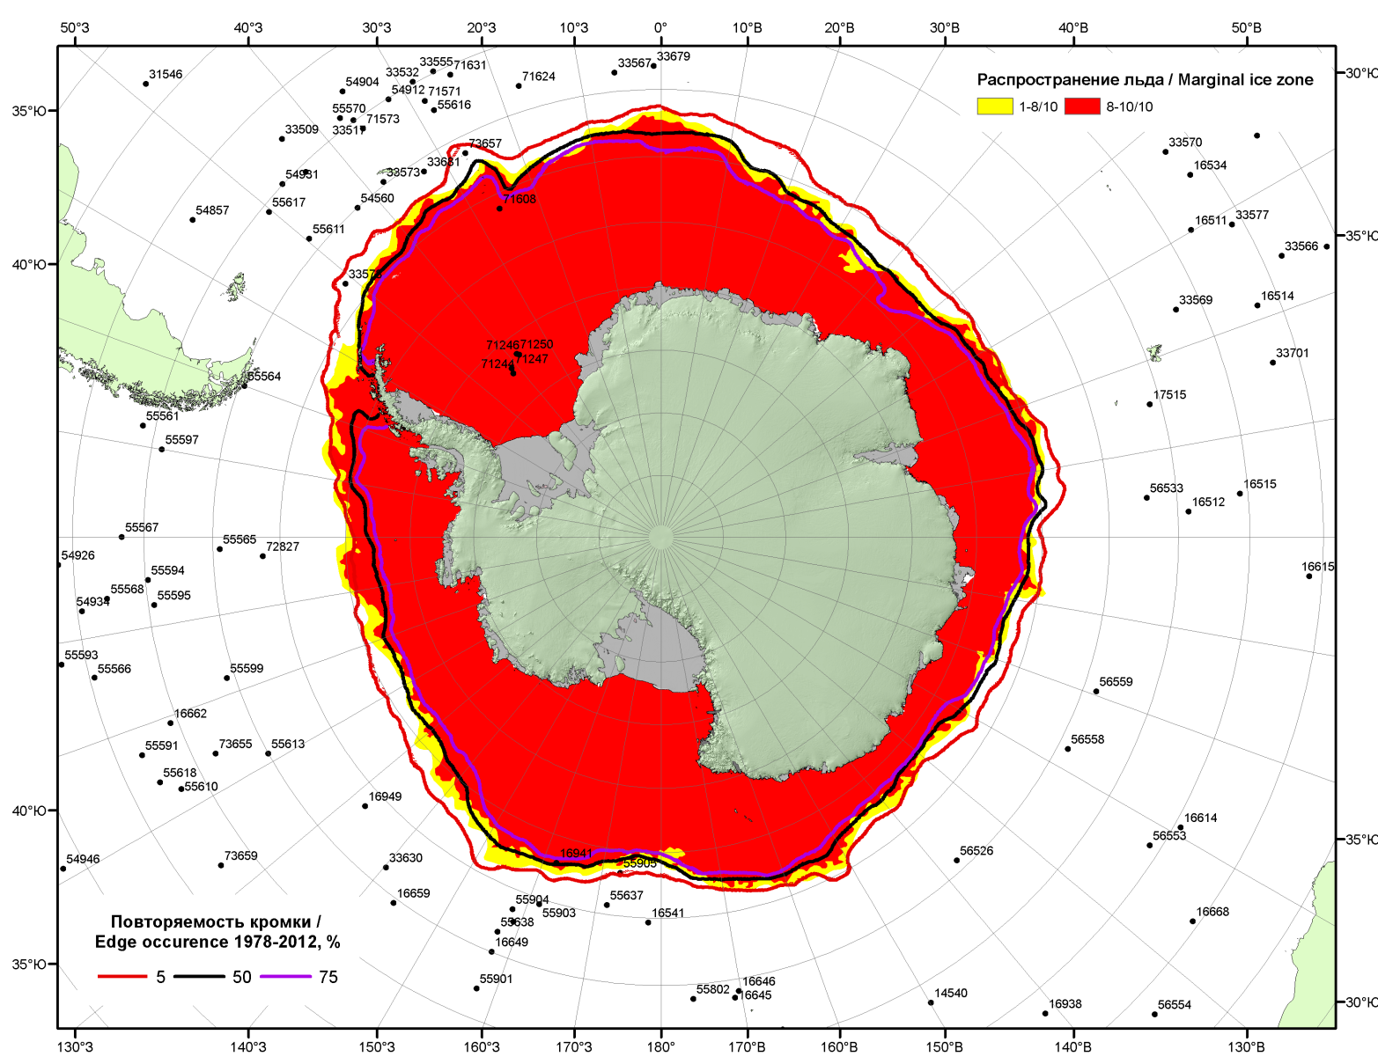

Рисунок 7в – Положение кромки льда и зон разреженных (<8/10) и сплоченных (≥8/10) льдов Южного океана за 06.07.2015 г. на основе ледового анализа Национального Ледового Центра США, положение метеорологический дрейфующих буев IABP и Argos на 07.07.2015T1200+00 и повторяемость кромки за 06-10.07 за период 1979-2012 гг. по наблюдениям SSMR-SSM/I-SSMIS (алгоритм NASATEAM)

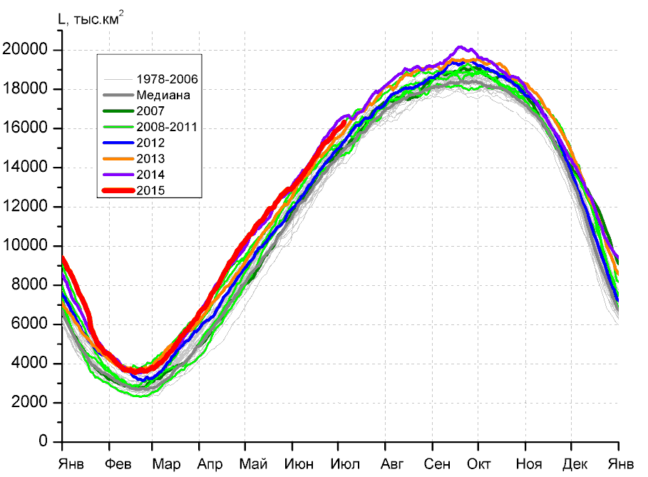 | 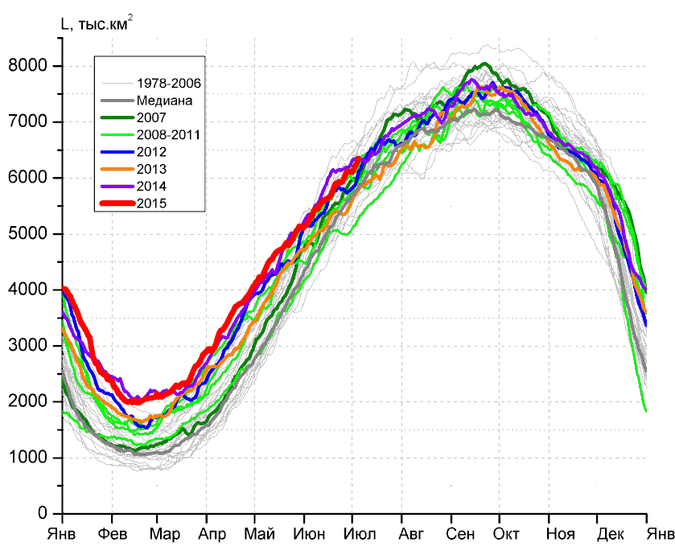
а) | б)
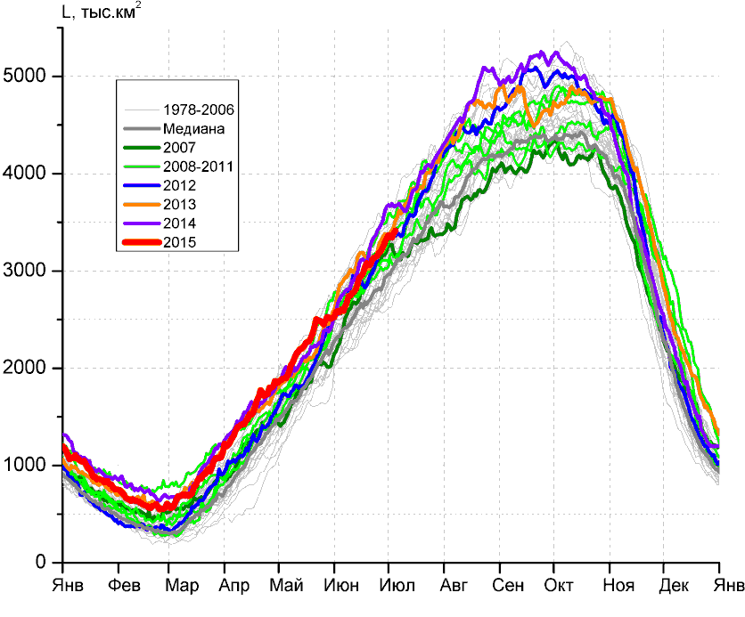 | 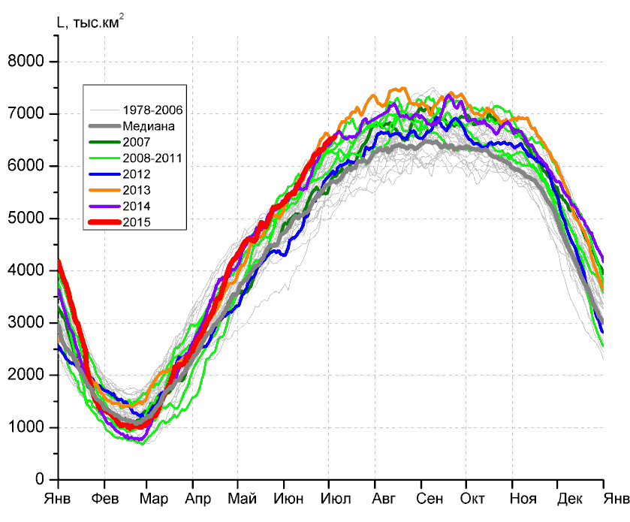
в) | г)

Рисунок 8 – Ежедневные оценки сезонного хода ледовитости Южного Океана и меридиональных секторов за период 26.10.1978 – 05.07.2015 по годам на основе расчетов по данным SSMR-SSM/I-SSMIS-AMSR2, алгоритм NASATEAM/BOOTSTRAP: а) Южный Океан, б) Атлантический сектор (60°W-30°E, море Уэдделла), в) Индоокеанский сектор (30°E-150°E, моря Космонавтов, Содружества, Моусона), г) Тихоокеанский сектор (150°E-60°W, моря Росса, Беллинсгаузена)

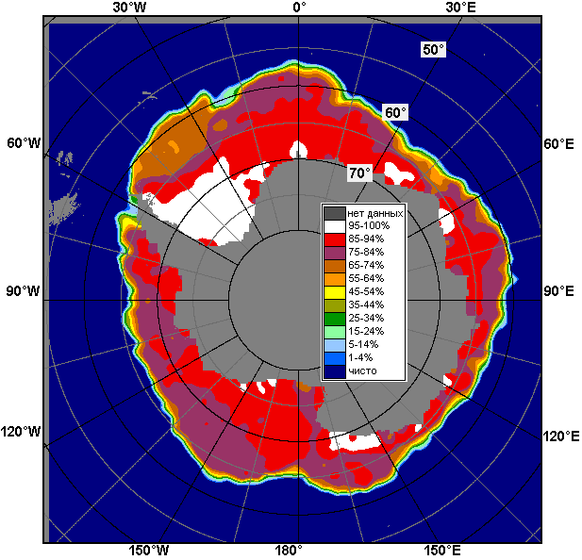 | 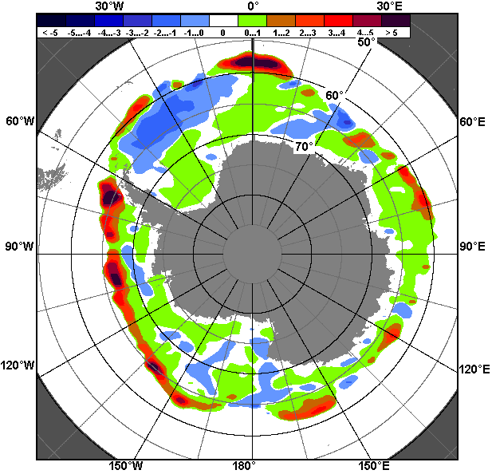 | 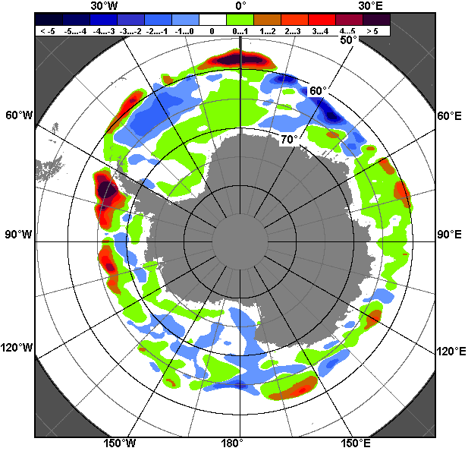
29.06 – 05.07
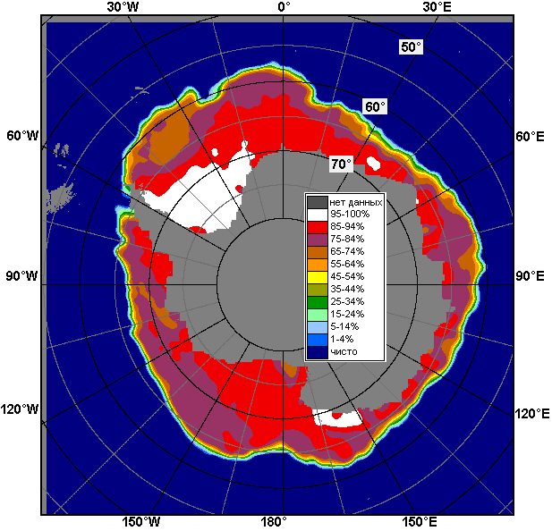 | 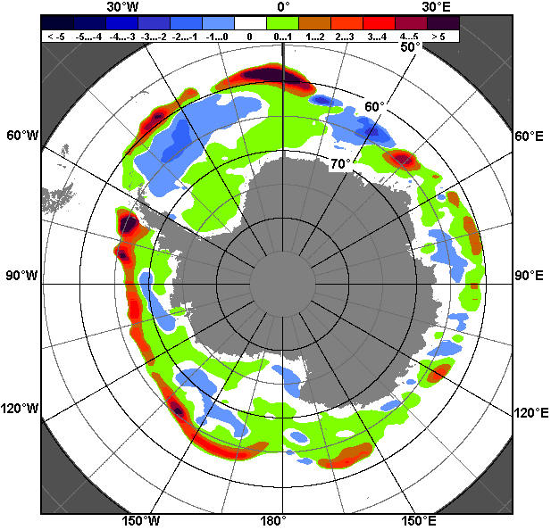 | 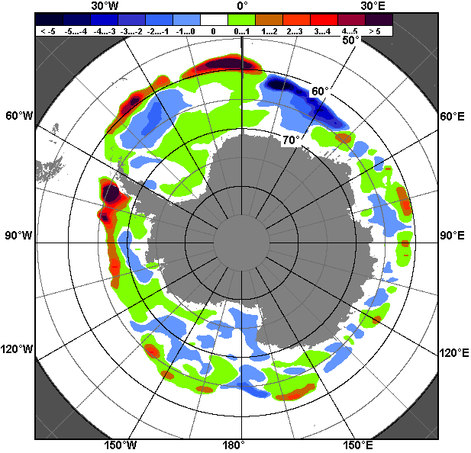
06.06 – 05.07

Рисунок 9 – Медианные распределения общей сплоченности льда за текущие 7 и 30-дневные промежутки (слева) и её разности относительно медианного распределения за тот же месяц за периоды 1978-2015 (центр) и 2005-2015 гг. (справа) на основе расчетов по данным SSMR-SSM/I-SSMIS-AMSR2, алгоритм NASATEAM/BOOTSTRAP

Таблица 4 – Динамика изменения значений ледовитости по сравнению с предыдущей неделей для морей Южного океана за 29 июня – 05 июля 2015 г. по данным наблюдений SSMR-SSM/I-SSMIS
Регион | Южный Океан | Атлантический сектор | Индоокеанский сектор | Тихоокеанский сектор
Разность | 601.5 | 206.4 | 186.2 | 208.2
тыс.кв.км/сут. | 85.9 | 29.5 | 26.6 | 29.7

Таблица 5 - Медианные значения ледовитости для Южного океана и 3 меридиональных секторов за текущие 30 и 7-дневные интервалы и её аномалии от 2010-2014 гг. и интервалов 2005-2015 гг. и 1978-2015 гг. по данным наблюдений SSMR-SSM/I-SSMIS-AMSR2, алгоритм NASATEAM/BOOTSTRAP
Южный Океан
Месяц | S, тыс. км² | Аномалии, тыс км²/%
 |  | 2010 г | 2011 г | 2012 г | 2013 г | 2014 г | 2005-2015гг | 1978-2015гг
06.06-05.07 | 14951.5 | 16.6 | 1237.2 | 1003.4 | 335.7 | -251.8 | 624.8 | 1034.7
 |  | 0.1 | 9.0 | 7.2 | 2.3 | -1.7 | 4.4 | 7.4
29.06-05.07 | 16043.1 | -26.7 | 1512.0 | 948.0 | 413.6 | -384.3 | 685.3 | 1053.5
 |  | -0.2 | 10.4 | 6.3 | 2.6 | -2.3 | 4.5 | 7.0
Атлантический сектор (60°W-30°E, море Уэдделла)
Месяц | S, тыс. км² | Аномалии, тыс км²/%
 |  | 2010 г | 2011 г | 2012 г | 2013 г | 2014 г | 2005-2015гг | 1978-2015гг
06.06-05.07 | 5827.6 | 47.4 | 910.7 | 182.6 | 509.9 | -174.7 | 269.3 | 343.8
 |  | 0.8 | 18.5 | 3.2 | 9.6 | -2.9 | 4.8 | 6.3
29.06-05.07 | 6190.6 | 76.2 | 1058.9 | 303.1 | 546.7 | -115.7 | 284.3 | 284.1
 |  | 1.2 | 20.6 | 5.1 | 9.7 | -1.8 | 4.8 | 4.8
Индоокеанский сектор (30°E-150°E, моря Космонавтов, Содружества, Моусона)
Месяц | S, тыс. км² | Аномалии, тыс км²/%
 |  | 2010 г | 2011 г | 2012 г | 2013 г | 2014 г | 2005-2015гг | 1978-2015гг
06.06-05.07 | 3046.5 | -115.7 | 85.8 | 8.3 | -127.6 | -193.0 | 18.4 | 151.8
 |  | -3.7 | 2.9 | 0.3 | -4.0 | -6.0 | 0.6 | 5.2
29.06-05.07 | 3354.9 | -215.2 | 221.4 | -12.0 | -57.1 | -307.0 | 2.7 | 154.7
 |  | -6.0 | 7.1 | -0.4 | -1.7 | -8.4 | 0.1 | 4.8
Тихоокеанский сектор (150°E-60°W, моря Росса, Беллинсгаузена)
Месяц | S, тыс. км² | Аномалии, тыс км²/%
 |  | 2010 г | 2011 г | 2012 г | 2013 г | 2014 г | 2005-2015гг | 1978-2015гг
06.06-05.07 | 6077.2 | 84.8 | 240.6 | 812.4 | -46.7 | 115.8 | 337.0 | 539.0
 |  | 1.4 | 4.1 | 15.4 | -0.8 | 1.9 | 5.9 | 9.7
29.06-05.07 | 6496.9 | 111.7 | 231.0 | 656.2 | -76.7 | 37.8 | 397.7 | 614.1
 |  | 1.7 | 3.7 | 11.2 | -1.2 | 0.6 | 6.5 | 10.4
Таблица 6 – Экстремальные и средние значения ледовитости для Южного океана и 3 меридиональных секторов за текущий 7-дневный интервал по данным наблюдений SSMR-SSM/I-SSMIS-AMSR2, алгоритм NASATEAM/BOOTSTRAP
Южный Океан
Месяц | Минимальное знач. | Максимальное знач. | Среднее знач. | Медиана
29.06-05.07 | 13857.5  29.06.1986 | 16626.2  05.07.2014 | 14989.6 | 14964.2
Атлантический сектор (60°W-30°E, море Уэдделла)
Месяц | Минимальное знач. | Максимальное знач. | Среднее знач. | Медиана
29.06-05.07 | 5006.4  29.06.2011 | 6677.2  02.07.2003 | 5906.5 | 5880.3
Индоокеанский сектор (30°E-150°E, моря Космонавтов, Содружества, Моусона)
Месяц | Минимальное знач. | Максимальное знач. | Среднее знач. | Медиана
29.06-05.07 | 2576.2  29.06.1991 | 3710.8  05.07.2006 | 3200.3 | 3229.1
Тихоокеанский сектор (150°E-60°W, моря Росса, Беллинсгаузена)
Месяц | Минимальное знач. | Максимальное знач. | Среднее знач. | Медиана
29.06-05.07 | 4971.0  29.06.1980 | 6634.2  29.06.2013 | 5882.8 | 5873.2

Приложение 1 – Статистические значения ледовитостей по отдельным акваториям Северной Полярной Области и Южного океана

Таблица 7 – Средние, аномалии среднего и экстремальные значения ледовитостей для Северной полярной области и её отдельных акваторий за текущие 7-дневный (неделя) и 30-дневный промежутки времени по данным наблюдений SSMR-SSM/I-SSMIS-AMSR2, алгоритм NASATEAM/BOOTSTRAP за период 1978-2015 гг.
29.06-05.07
Регион | S, тыс. км² | Аномалии, тыс км²/% |  |  |  |  |  |  | 1978-2015гг
 |  | 2010 г | 2011 г | 2012 г | 2013 г | 2014 г | 2005-2015гг | 1978-2015гг | Минимум дата | Максимум дата | Среднее | Медиана
Сев. полярная область | 9892.1 | 828.4 | 545.5 | 645.3 | 132.9 | 557.7 | 272.2 | -707.1 | 8899.9  05.07.2010 | 11940.4  29.06.1987 | 10599.3 | 10681.2
 |  | 9.1 | 5.8 | 7.0 | 1.4 | 6.0 | 2.8 | -6.7
Сектор 45°W-95°E | 2151.1 | -25.6 | -42.9 | 227.1 | 1.3 | -241.7 | -94.2 | -515.5 | 1842.5  05.07.2012 | 3399.8  30.06.1981 | 2666.6 | 2712.7
 |  | -1.2 | -2.0 | 11.8 | 0.1 | -10.1 | -4.2 | -19.3
Гренландское море | 589.1 | 115.3 | -30.8 | -84.7 | 107.7 | 116.8 | 47.3 | -21.3 | 430.0  05.07.2009 | 829.1  30.06.1981 | 610.4 | 615.1
 |  | 24.3 | -5.0 | -12.6 | 22.4 | 24.7 | 8.7 | -3.5
Баренцево море | 176.6 | 61.6 | -7.6 | 127.0 | 151.7 | 40.8 | 38.5 | -159.1 | 17.5  02.07.2013 | 744.1  29.06.1979 | 335.7 | 315.7
 |  | 53.5 | -4.1 | 255.8 | 608.8 | 30.1 | 27.9 | -47.4
Карское море | 397.1 | -164.9 | 71.9 | 212.1 | -206.7 | -325.2 | -146.9 | -300.1 | 175.9  04.07.2012 | 839.2  29.06.1999 | 697.1 | 745.0
 |  | -29.3 | 22.1 | 114.6 | -34.2 | -45.0 | -27.0 | -43.0
Сектор 95°E-170°W | 3212.5 | 85.4 | 186.7 | -62.6 | 35.4 | 208.2 | 60.0 | -44.0 | 2832.8  05.07.1990 | 3523.6  01.07.1985 | 3256.6 | 3274.2
 |  | 2.7 | 6.2 | -1.9 | 1.1 | 6.9 | 1.9 | -1.4
Море Лаптевых | 619.3 | 86.7 | 144.2 | 23.8 | 127.9 | 156.8 | 64.7 | 6.7 | 415.1  05.07.2014 | 674.3  29.06.1992 | 612.6 | 635.0
 |  | 16.3 | 30.4 | 4.0 | 26.0 | 33.9 | 11.7 | 1.1
Восточно-Сибирское море | 880.8 | -11.8 | 2.8 | 13.3 | -28.0 | 41.9 | 10.5 | -4.9 | 590.6  05.07.1990 | 915.1  29.06.1988 | 885.7 | 900.3
 |  | -1.3 | 0.3 | 1.5 | -3.1 | 5.0 | 1.2 | -0.6
Чукотское море | 290.5 | -73.2 | 2.9 | -169.4 | -119.2 | -83.6 | -82.3 | -132.3 | 221.1  05.07.2015 | 569.6  29.06.1983 | 422.8 | 417.8
 |  | -20.1 | 1.0 | -36.8 | -29.1 | -22.3 | -22.1 | -31.3
Берингово море | 11.7 | 5.7 | 6.3 | -3.8 | -1.8 | -4.6 | -1.0 | -6.8 | 0.0  01.07.1987 | 83.9  01.07.1985 | 18.5 | 7.2
 |  | 93.8 | 117.0 | -24.7 | -13.3 | -28.1 | -7.9 | -36.7
Сектор 170°W-45°W | 4528.6 | 768.6 | 401.8 | 480.7 | 96.2 | 591.2 | 306.4 | -147.6 | 3703.7  05.07.2010 | 5572.0  29.06.1983 | 4676.2 | 4750.2
 |  | 20.4 | 9.7 | 11.9 | 2.2 | 15.0 | 7.3 | -3.2
Море Бофорта | 399.3 | 119.4 | 67.0 | 130.6 | -65.2 | 73.4 | 39.9 | -9.9 | 113.8  05.07.1998 | 486.6  29.06.1992 | 409.1 | 440.3
 |  | 42.7 | 20.1 | 48.6 | -14.0 | 22.5 | 11.1 | -2.4
Гудзонов залив | 458.0 | 394.9 | 164.6 | 179.2 | 148.8 | 230.2 | 157.4 | 13.0 | 33.7  05.07.2001 | 808.7  29.06.1992 | 445.0 | 480.3
 |  | 625.7 | 56.1 | 64.3 | 48.1 | 101.1 | 52.4 | 2.9
Море Лабрадор | 19.4 | 15.1 | 12.4 | 7.7 | -13.8 | 4.1 | 7.0 | -9.7 | 0.5  03.07.2006 | 146.1  29.06.1984 | 29.1 | 16.4
 |  | 350.8 | 176.4 | 66.5 | -41.5 | 26.7 | 56.6 | -33.4
Дейвисов пролив | 269.9 | 132.0 | 141.1 | 100.8 | 56.7 | 181.9 | 87.2 | 34.4 | 81.0  05.07.2014 | 406.1  29.06.1984 | 235.5 | 241.4
 |  | 95.8 | 109.6 | 59.6 | 26.6 | 206.7 | 47.7 | 14.6
Канадский архипелаг | 993.1 | 120.8 | 78.1 | 36.8 | -41.4 | 64.2 | 32.3 | -43.2 | 857.0  05.07.2006 | 1178.3  02.07.1983 | 1036.4 | 1043.4
 |  | 13.8 | 8.5 | 3.8 | -4.0 | 6.9 | 3.4 | -4.2
06.06-05.07
Регион | S, тыс. км² | Аномалии, тыс км²/% |  |  |  |  |  |  | 1978-2015гг
 |  | 2010 г | 2011 г | 2012 г | 2013 г | 2014 г | 2005-2015гг | 1978-2015гг | Минимум дата | Максимум дата | Среднее | Медиана
Сев. полярная область | 10629.3 | 441.3 | 231.8 | 229.3 | -410.5 | -26.9 | -63.4 | -818.7 | 8899.9  05.07.2010 | 13024.4  06.06.1981 | 11448.0 | 11573.0
 |  | 4.3 | 2.2 | 2.2 | -3.7 | -0.3 | -0.6 | -7.2
Сектор 45°W-95°E | 2357.3 | -77.5 | -49.4 | 138.4 | -177.9 | -283.9 | -166.6 | -548.2 | 1842.5  05.07.2012 | 3816.5  06.06.1981 | 2905.4 | 2926.4
 |  | -3.2 | -2.1 | 6.2 | -7.0 | -10.8 | -6.6 | -18.9
Гренландское море | 629.2 | 72.2 | -9.1 | -85.1 | 5.7 | 62.1 | 11.4 | -38.6 | 430.0  05.07.2009 | 882.3  18.06.1981 | 667.8 | 672.8
 |  | 13.0 | -1.4 | -11.9 | 0.9 | 11.0 | 1.8 | -5.8
Баренцево море | 211.5 | 47.8 | -31.9 | 122.5 | 97.3 | 8.8 | -0.9 | -231.6 | 17.5  02.07.2013 | 1060.1  11.06.1979 | 443.2 | 419.4
 |  | 29.2 | -13.1 | 137.5 | 85.1 | 4.3 | -0.4 | -52.3
Карское море | 511.4 | -174.1 | 43.9 | 136.6 | -220.9 | -290.4 | -147.6 | -245.7 | 175.9  04.07.2012 | 839.2  06.06.1979 | 757.1 | 808.6
 |  | -25.4 | 9.4 | 36.4 | -30.2 | -36.2 | -22.4 | -32.5
Сектор 95°E-170°W | 3337.2 | 30.0 | 148.0 | -72.7 | -15.7 | 175.3 | 21.4 | -60.9 | 2832.8  05.07.1990 | 3715.2  06.06.2012 | 3398.1 | 3430.9
 |  | 0.9 | 4.6 | -2.1 | -0.5 | 5.5 | 0.6 | -1.8
Море Лаптевых | 642.6 | 65.0 | 109.7 | 35.8 | 89.1 | 119.3 | 51.4 | 11.0 | 415.1  05.07.2014 | 674.3  06.06.1979 | 631.6 | 648.7
 |  | 11.3 | 20.6 | 5.9 | 16.1 | 22.8 | 8.7 | 1.7
Восточно-Сибирское море | 906.6 | 6.3 | 11.1 | 19.4 | -6.4 | 65.9 | 15.0 | 9.2 | 590.6  05.07.1990 | 915.1  06.06.1979 | 897.3 | 912.5
 |  | 0.7 | 1.2 | 2.2 | -0.7 | 7.8 | 1.7 | 1.0
Чукотское море | 369.5 | -81.5 | 9.6 | -137.5 | -119.8 | -66.8 | -73.0 | -110.9 | 221.1  05.07.2015 | 597.3  06.06.1985 | 480.5 | 485.3
 |  | -18.1 | 2.7 | -27.1 | -24.5 | -15.3 | -16.5 | -23.1
Берингово море | 17.4 | -9.8 | 4.8 | -67.5 | -30.6 | -21.5 | -21.5 | -33.4 | 0.0  01.07.1987 | 329.7  06.06.2012 | 50.7 | 49.0
 |  | -36.0 | 38.0 | -79.6 | -63.8 | -55.3 | -55.3 | -65.8
Сектор 170°W-45°W | 4934.9 | 488.8 | 133.2 | 163.7 | -216.8 | 81.8 | 81.9 | -209.6 | 3703.7  05.07.2010 | 5976.5  06.06.1984 | 5144.5 | 5221.8
 |  | 11.0 | 2.8 | 3.4 | -4.2 | 1.7 | 1.7 | -4.1
Море Бофорта | 404.9 | 57.7 | -20.7 | 70.8 | -76.0 | -17.2 | -5.9 | -33.1 | 113.8  05.07.1998 | 486.6  06.06.1980 | 437.9 | 466.4
 |  | 16.6 | -4.9 | 21.2 | -15.8 | -4.1 | -1.4 | -7.5
Гудзонов залив | 574.1 | 197.0 | 49.7 | 12.6 | -19.2 | 23.2 | 29.5 | -47.0 | 33.7  05.07.2001 | 837.4  09.06.1992 | 621.2 | 669.6
 |  | 52.2 | 9.5 | 2.2 | -3.2 | 4.2 | 5.4 | -7.6
Море Лабрадор | 43.3 | 9.8 | 28.7 | 11.5 | -23.9 | -26.6 | 3.8 | -18.1 | 0.5  03.07.2006 | 247.3  07.06.1985 | 61.4 | 50.7
 |  | 29.2 | 196.9 | 36.4 | -35.6 | -38.1 | 9.6 | -29.4
Дейвисов пролив | 312.2 | 123.3 | 96.4 | 80.9 | 30.1 | 90.1 | 66.1 | 30.0 | 81.0  05.07.2014 | 424.9  06.06.1983 | 282.2 | 284.1
 |  | 65.2 | 44.6 | 35.0 | 10.7 | 40.5 | 26.9 | 10.6
Канадский архипелаг | 1095.5 | 145.7 | 85.3 | 42.9 | -2.6 | 45.6 | 44.6 | -4.5 | 857.0  05.07.2006 | 1190.1  07.06.1979 | 1100.0 | 1124.9
 |  | 15.3 | 8.4 | 4.1 | -0.2 | 4.3 | 4.2 | -0.4
Таблица 8 – Средние, аномалии среднего и экстремальные значения ледовитостей для Южного океана и его отдельных акваторий за текущие 7-дневный (неделя) и 30-дневный промежутки времени по данным наблюдений SSMR-SSM/I-SSMIS-AMSR2, алгоритм NASATEAM/BOOTSTRAP за период 1978-29.06-05.07
Регион | S, тыс. км² | Аномалии, тыс км²/% |  |  |  |  |  |  | 1978-2015гг
 |  | 2010 г | 2011 г | 2012 г | 2013 г | 2014 г | 2005-2015гг | 1978-2015гг | Минимум дата | Максимум дата | Среднее | Медиана
Южный Океан | 16043.1 | -26.7 | 1512.0 | 948.0 | 413.6 | -384.3 | 685.3 | 1053.5 | 13857.5  29.06.1986 | 16626.2  05.07.2014 | 14989.6 | 14964.2
 |  | -0.2 | 10.4 | 6.3 | 2.6 | -2.3 | 4.5 | 7.0
Атлантический сектор | 6190.6 | 76.2 | 1058.9 | 303.1 | 546.7 | -115.7 | 284.3 | 284.1 | 5006.4  29.06.2011 | 6677.2  02.07.2003 | 5906.5 | 5880.3
 |  | 1.2 | 20.6 | 5.1 | 9.7 | -1.8 | 4.8 | 4.8
Западная часть моря Уэдделла | 2433.1 | 103.3 | 356.6 | 116.8 | 214.8 | 138.3 | 109.4 | 75.4 | 2043.0  29.06.1990 | 2790.6  05.07.1992 | 2357.6 | 2358.0
 |  | 4.4 | 17.2 | 5.0 | 9.7 | 6.0 | 4.7 | 3.2
Восточная часть моря Уэдделла | 3757.5 | -27.1 | 702.3 | 186.3 | 331.9 | -254.0 | 174.9 | 208.7 | 2948.7  29.06.2011 | 4341.6  02.07.2003 | 3548.8 | 3558.9
 |  | -0.7 | 23.0 | 5.2 | 9.7 | -6.3 | 4.9 | 5.9
Индоокеанский сектор | 3354.9 | -215.2 | 221.4 | -12.0 | -57.1 | -307.0 | 2.7 | 154.7 | 2576.2  29.06.1991 | 3710.8  05.07.2006 | 3200.3 | 3229.1
 |  | -6.0 | 7.1 | -0.4 | -1.7 | -8.4 | 0.1 | 4.8
Море Космонавтов | 706.0 | -347.5 | 196.4 | -116.2 | -86.7 | -139.2 | -63.7 | 26.8 | 397.9  29.06.1992 | 1086.9  01.07.2010 | 679.2 | 673.5
 |  | -33.0 | 38.5 | -14.1 | -10.9 | -16.5 | -8.3 | 3.9
Море Содружества | 1220.6 | -32.3 | 141.3 | 122.7 | 114.6 | 112.4 | 61.7 | 84.2 | 887.6  29.06.2003 | 1416.3  05.07.2001 | 1136.4 | 1146.5
 |  | -2.6 | 13.1 | 11.2 | 10.4 | 10.1 | 5.3 | 7.4
Море Моусона | 1438.6 | 174.8 | -106.0 | -8.2 | -74.7 | -269.9 | 14.1 | 53.7 | 1033.6  30.06.1991 | 1772.3  03.07.1999 | 1384.9 | 1391.7
 |  | 13.8 | -6.9 | -0.6 | -4.9 | -15.8 | 1.0 | 3.9
Тихоокеанский сектор | 6496.9 | 111.7 | 231.0 | 656.2 | -76.7 | 37.8 | 397.7 | 614.1 | 4971.0  29.06.1980 | 6634.2  29.06.2013 | 5882.8 | 5873.2
 |  | 1.7 | 3.7 | 11.2 | -1.2 | 0.6 | 6.5 | 10.4
Море Росса | 5234.7 | -235.7 | 117.4 | 397.6 | -347.4 | -321.9 | 77.3 | 299.8 | 3712.5  30.06.1980 | 5646.6  05.07.2013 | 4935.0 | 4972.5
 |  | -4.3 | 2.3 | 8.2 | -6.2 | -5.8 | 1.5 | 6.1
Море Беллинсгаузена | 1258.9 | 344.2 | 110.4 | 255.5 | 267.5 | 356.5 | 317.5 | 311.1 | 356.0  30.06.1998 | 1366.8  05.07.2015 | 947.8 | 935.2
 |  | 37.6 | 9.6 | 25.5 | 27.0 | 39.5 | 33.7 | 32.8

06.06-05.07
Регион | S, тыс. км² | Аномалии, тыс км²/% |  |  |  |  |  |  | 1978-2015гг
 |  | 2010 г | 2011 г | 2012 г | 2013 г | 2014 г | 2005-2015гг | 1978-2015гг | Минимум дата | Максимум дата | Среднее | Медиана
Южный Океан | 14951.5 | 16.6 | 1237.2 | 1003.4 | 335.7 | -251.8 | 624.8 | 1034.7 | 11119.5  06.06.1980 | 16626.2  05.07.2014 | 13916.8 | 13956.5
 |  | 0.1 | 9.0 | 7.2 | 2.3 | -1.7 | 4.4 | 7.4
Атлантический сектор | 5827.6 | 47.4 | 910.7 | 182.6 | 509.9 | -174.7 | 269.3 | 343.8 | 4098.1  06.06.2002 | 6677.2  02.07.2003 | 5483.8 | 5502.1
 |  | 0.8 | 18.5 | 3.2 | 9.6 | -2.9 | 4.8 | 6.3
Западная часть моря Уэдделла | 2405.8 | 150.1 | 315.8 | 89.6 | 216.8 | 87.0 | 124.8 | 93.1 | 1854.5  15.06.1999 | 2790.6  05.07.1992 | 2312.7 | 2325.2
 |  | 6.7 | 15.1 | 3.9 | 9.9 | 3.8 | 5.5 | 4.0
Восточная часть моря Уэдделла | 3421.8 | -102.7 | 594.9 | 93.0 | 293.1 | -261.7 | 144.4 | 250.6 | 1994.6  06.06.1987 | 4341.6  02.07.2003 | 3171.2 | 3189.3
 |  | -2.9 | 21.0 | 2.8 | 9.4 | -7.1 | 4.4 | 7.9
Индоокеанский сектор | 3046.5 | -115.7 | 85.8 | 8.3 | -127.6 | -193.0 | 18.4 | 151.8 | 2125.4  06.06.1980 | 3710.8  05.07.2006 | 2894.7 | 2882.7
 |  | -3.7 | 2.9 | 0.3 | -4.0 | -6.0 | 0.6 | 5.2
Море Космонавтов | 603.3 | -267.0 | 146.3 | -105.5 | -93.8 | -82.4 | -48.7 | 34.6 | 186.9  09.06.1987 | 1086.9  01.07.2010 | 568.7 | 552.3
 |  | -30.7 | 32.0 | -14.9 | -13.5 | -12.0 | -7.5 | 6.1
Море Содружества | 1098.7 | -42.4 | 59.8 | 140.2 | 28.0 | 146.0 | 41.8 | 65.1 | 744.0  07.06.1995 | 1416.3  05.07.2001 | 1033.6 | 1032.1
 |  | -3.7 | 5.8 | 14.6 | 2.6 | 15.3 | 4.0 | 6.3
Море Моусона | 1346.9 | 196.0 | -117.9 | -24.1 | -59.4 | -254.2 | 27.5 | 54.4 | 889.1  06.06.1980 | 1772.3  03.07.1999 | 1292.5 | 1271.6
 |  | 17.0 | -8.0 | -1.8 | -4.2 | -15.9 | 2.1 | 4.2
Тихоокеанский сектор | 6077.2 | 84.8 | 240.6 | 812.4 | -46.7 | 115.8 | 337.0 | 539.0 | 3864.7  06.06.1980 | 6634.2  29.06.2013 | 5538.2 | 5563.8
 |  | 1.4 | 4.1 | 15.4 | -0.8 | 1.9 | 5.9 | 9.7
Море Росса | 5055.0 | -159.6 | 90.4 | 639.6 | -162.7 | -143.8 | 112.5 | 347.5 | 2918.5  06.06.1980 | 5646.6  05.07.2013 | 4707.4 | 4755.8
 |  | -3.1 | 1.8 | 14.5 | -3.1 | -2.8 | 2.3 | 7.4
Море Беллинсгаузена | 1021.5 | 243.7 | 149.4 | 172.0 | 115.2 | 258.8 | 223.8 | 190.7 | 300.8  06.06.2006 | 1485.7  17.06.1991 | 830.8 | 808.3
 |  | 31.3 | 17.1 | 20.3 | 12.7 | 33.9 | 28.1 | 23.0

Таблица 9 – Динамика изменения значений ледовитости по сравнению с предыдущей неделей для морей Северной полярной области и Южного океана за текущий 7-дневный (неделя) промежуток времени по данным наблюдений SSMIS-AMSR2
29.06-05.07
Регион | Сев. полярная область | Сектор 45°W-95°E | Гренландское море | Баренцево море
Разность | -541.0 | -127.6 | -31.1 | -20.9
тыс.кв.км/сут. | -77.3 | -18.2 | -4.4 | -3.0
29.06-05.07
Регион | Карское море | Сектор 95°E-170°W | Море Лаптевых | Восточно-Сибирское море
Разность | -58.0 | -141.3 | -35.3 | -32.9
тыс.кв.км/сут. | -8.3 | -20.2 | -5.0 | -4.7
29.06-05.07
Регион | Чукотское море | Берингово море | Сектор 170°W-45°W | Море Бофорта
Разность | -59.8 | -12.6 | -272.1 | -7.6
тыс.кв.км/сут. | -8.5 | -1.8 | -38.9 | -1.1
29.06-05.07
Регион | Гудзонов залив | Море Лабрадор | Дейвисов пролив | Канадский архипелаг
Разность | -69.7 | -3.7 | -13.9 | -83.6
тыс.кв.км/сут. | -10.0 | -0.5 | -2.0 | -11.9
29.06-05.07
Регион | Южный Океан | Атлантический сектор | Западная часть моря Уэдделла | Восточная часть моря Уэдделла
Разность | 601.5 | 206.4 | 64.1 | 142.3
тыс.кв.км/сут. | 85.9 | 29.5 | 9.2 | 20.3
29.06-05.07
Регион | Индоокеанский сектор | Море Космонавтов | Море Содружества | Море Моусона
Разность | 186.2 | 43.9 | 75.8 | 76.8
тыс.кв.км/сут. | 26.6 | 6.3 | 10.8 | 11.0
29.06-05.07
Регион | Тихоокеанский сектор | Море Росса | Море Беллинсгаузена
Разность | 208.2 | -14.4 | 219.4
тыс.кв.км/сут. | 29.7 | -2.1 | 31.3

Характеристика исходного материала и методика расчетов

Для иллюстрации ледовых условий Арктического региона представлены совмещенные региональные карты ААНИИ, ГМЦ России, ледовой службы Германии (BSH), Канадской ледовой службы – КЛС и Национального ледового центра США - НЛЦ. Совмещение карт выполнено путем перекрытия слоев (ААНИИ, слой #1), (региональная карта НЛЦ, слой #1), (ГМЦ России, слой #1), (BSH, слой #1) -> (КЛС, слой #2) –> (обзорная карта НЛЦ, слой #3). Как результат, карты ААНИИ характеризуют ледовые условия морей Гренландского…Бофорта и Охотского, карты ГМЦ России – Азовского, Каспийского и Белого, карты НЛЦ – Берингова моря, карты BSH – Балтийского карты КЛС - морей Бофорта, Канадского архипелага, Баффина, Девисова пролива, Лабрадор, Св. Лаврентия, а НЛЦ - Арктического Бассейна, Линкольна, южной части Гренландского моря, а также в летний период – моря Бофорта, Чукотское и Берингово (при этом полный охват карт НЛЦ – вся акватория СЛО и субполярные моря). Для построения совмещенных карт используется архив данных в обменном формате ВМО СИГРИД3 Мирового центра данных по морскому льду (МЦД МЛ). В пределах отдельного срока выборка карт из архива проводилась по критериям близости карт к сроку выпуска карты ААНИИ с максимальным интервалом времени между картами до 7 суток (день недели выпуска карт ААНИИ и ГМЦ России– каждая среда, BSH – каждый понедельник, КЛС – каждый вторник, НЛЦ – 1 раз в 2 недели по вторникам для циркумполярных карт и понедельник – четверг для региональных карт).
Для иллюстрации полей толщин льда СЛО использованы ежедневные данные по распределению средневзвешенной толщины льда численной модели ACNFS. Численная модель ACNFS имеет пространственное разрешение 1/12° и является совместной моделью морского льда – океана диагностики и краткосрочного прогнозирования состояния ледяного покрова всех акваторий Северного полушария севернее 40 с.ш. В модели ACNFS используется ледовый блок CICE (Hunke and Lipscomb, 2008), совмещенный с моделью океана HYCOM (Metzger et al., 2008, 2010). Атмосферный форсинг включает поля приземных метеопараметров и радиационного баланса поверхности. Исходная ледовая информация, используемая для расчетов по модели, включают данные альтиметра, ТПО, сплоченность, профиля температуры и солёности воды.
Для иллюстрации ледовых условий Южного океана, а также Северной Полярной области за последние сутки используются ежедневные циркумполярные ледовые информационные продукты НЛЦ США по оценке расположения кромки льда и ледяных массивов - MIZ (Marginal Ice Zone).
Для цветовой окраски карт использован стандарт ВМО (WMO/Td. 1215) для зимнего (по возрасту) и летнего (по общей сплоченности) периодов. Следует также отметить, что в зонах стыковки карт ААНИИ, ГМЦ России, КЛС и НЛЦ наблюдается определенная несогласованность границ и характеристик ледовых зон вследствие ряда различий в ледовых информационных системах подготавливающих служб (карты для Балтийского моря представлены только BSH или ААНИИ). Однако, данная несогласованность несущественна для целей интерпретации ледовых условий в рамках настоящего обзора.
Для получения оценок ледовитости (extent) и приведенной ледовитости – площади льда (area) отдельных секторов, морей, частей морей Северной полярной области и Южного океана и климатического положения кромок заданной повторяемости на основе данных спутниковых систем пассивного микроволнового зондирования SSMR-SSM/I-SSMIS-AMSR2 в МЦД МЛ ААНИИ принята следующая технология расчетов:
- источник данных – архивные (Cavalieri et al., 2008, Meier et al., 2006) и квазиоперативные (Maslanik and Stroeve, 1999) c задержкой 1-2 дня ежедневные матрицы (поля распределения) оценок общей сплоченности Северной (севернее 45° с.ш.) и Южной (южнее 50° с.ш.) Полярных областей на основе обработанных по алгоритму NASATEAM данных многоканальных микроволновых радиометров SSMR-SSM/I-SSMIS ИСЗ NIMBUS-7 и DMSP за период с 26.10.1978 г. по настоящий момент времени, копируемые с сервера НЦДСЛ;
- источник данных – ежедневные матрицы (поля распределения) оценок общей сплоченности Северной и Южной полярной областей на основе обработанных по алгоритму Bootstrap данных многоканального микроволнового радиометра AMSR2 ИСЗ GCOM-W1(SHIZUKU) за период с 01.07.2012 г. по настоящий момент времени, предоставленные Японским космическим агентством (provided by JAXA);
- область расчета – Северная и Южная Полярные области и их регионы с использованием масок океан/суша НЦДСЛ (http://nsidc.org/data/polar_stereo/tools_masks.html);
- границы используемых масок расчета отдельных меридиональных секторов, морей, частей морей Северной полярной области и Южного океана представлены на рисунках П1 – П2, не совпадают с используемыми в НЦДСЛ масками для отдельных акваторий Мирового океана и основаны на номенклатуре ААНИИ для морей Евразийского шельфа (Гренландское - Чукотское), Атласе Северного ледовитого океана (1980) и Атласе океанов (1980) издательства ГУНИО МО.
- вычислительные особенности расчета – авторское программное обеспечение ААНИИ с сохранением точности расчетов и оценке статистических параметров по гистограмме распределения и свободно-распространяемое программное обеспечение GDAL для векторизации полей климатических параметров;

Исходная информация в формате ВМО СИГРИ3 доступна на сервере МЦД МЛ по адресам http://wdc.aari.ru/datasets/d0004 (карты ААНИИ), http://wdc.aari.ru/datasets/d0031 (карты КЛС), http://wdc.aari.ru/datasets/d0032 (карты НЛЦ), ), http://wdc.aari.ru/datasets/d0033 (карты ГМЦ России) и ), http://wdc.aari.ru/datasets/d0035 (карты BSH).
В графическом формате PNG совмещенные карты ААНИИ-КЛС-НЛЦ доступны по адресу http://wdc.aari.ru/datasets/d0040.
Результаты расчетов ледовитости Северной, Южной полярных областей, их отдельных меридиональных секторов, морей и частей морей доступны на сервере МЦД МЛ ААНИИ в каталогах соответственно http://wdc.aari.ru/datasets/ssmi/data/north/extent/ и http://wdc.aari.ru/datasets/ssmi/data/south/extent/.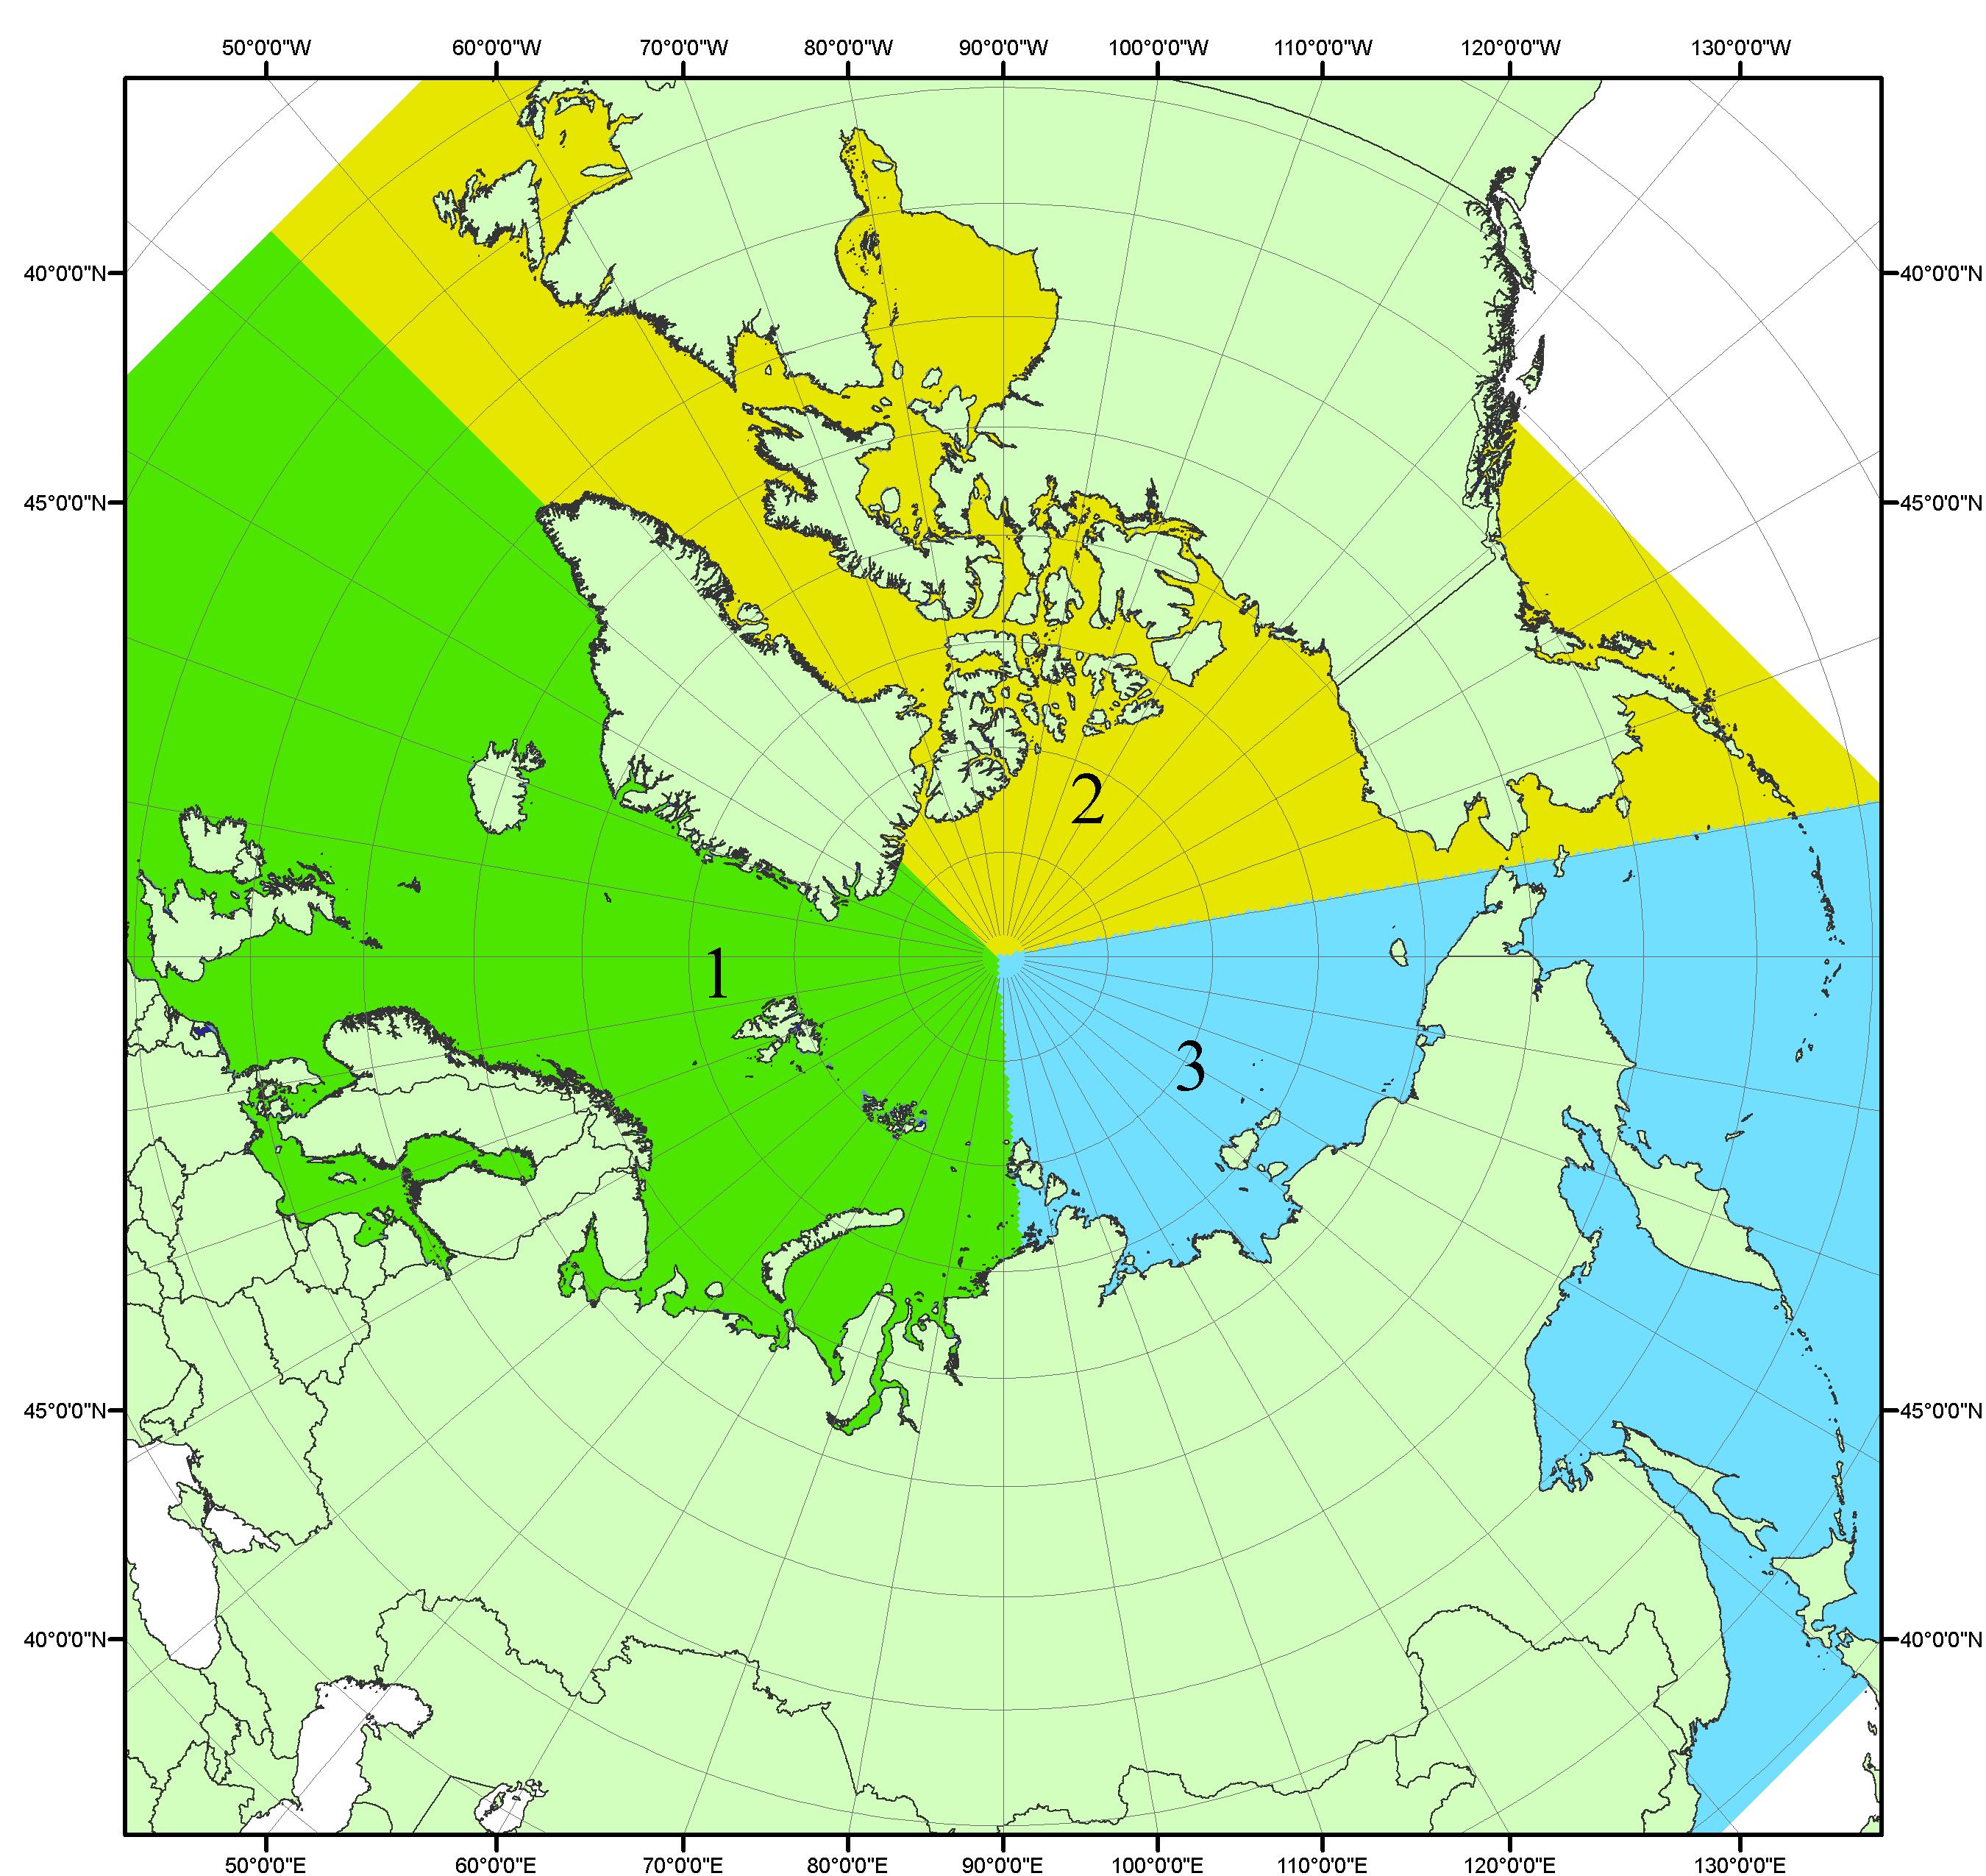
Рисунок П1 – Секторальное деление северной полярной области. 1 - Сектор 45°W-95°E (Гренландское - Карское моря); 2 - Сектор 170°W-45°W (море Бофорта и Канадская Арктика); 3 - Сектор 95°E-170°W (моря Лаптевых - Чукотское, Берингово, Охотское, Японское)
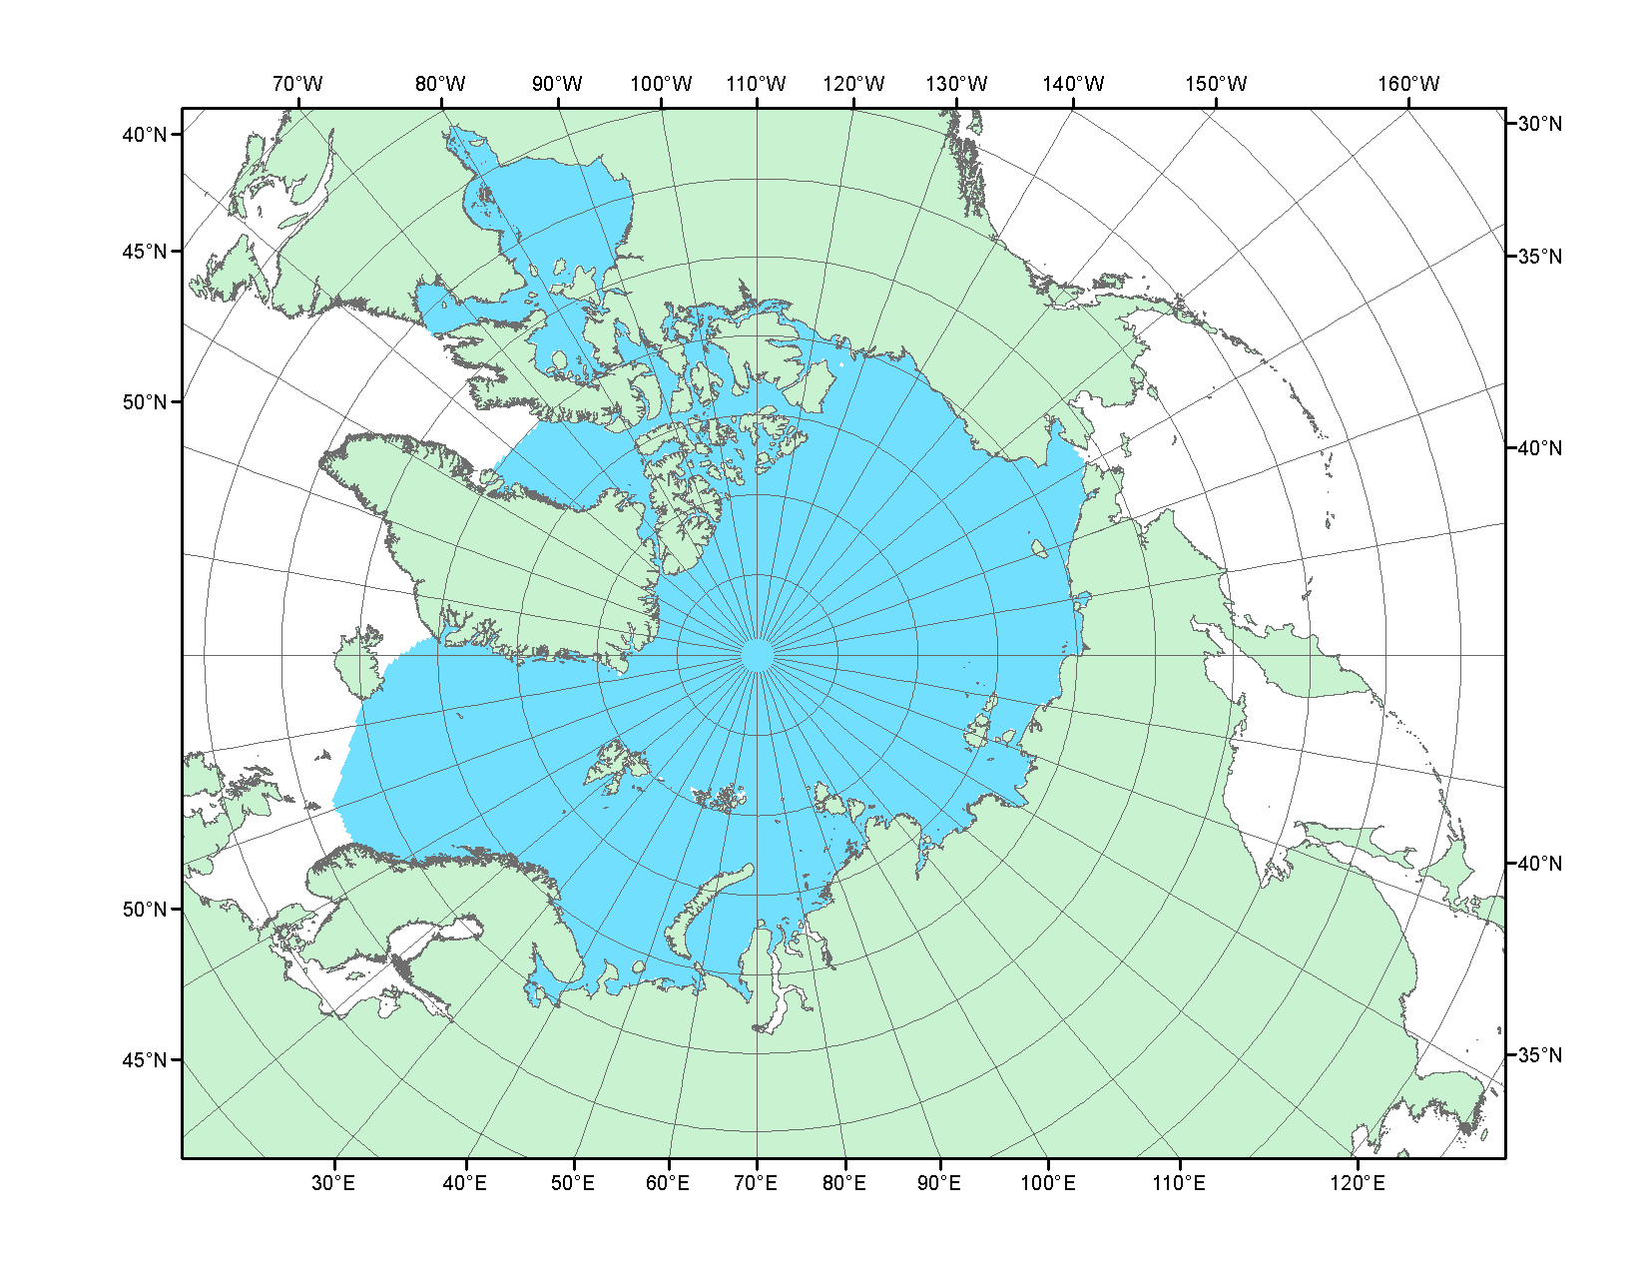
Рисунок П2 – Северный ледовитый океан в официальных границах

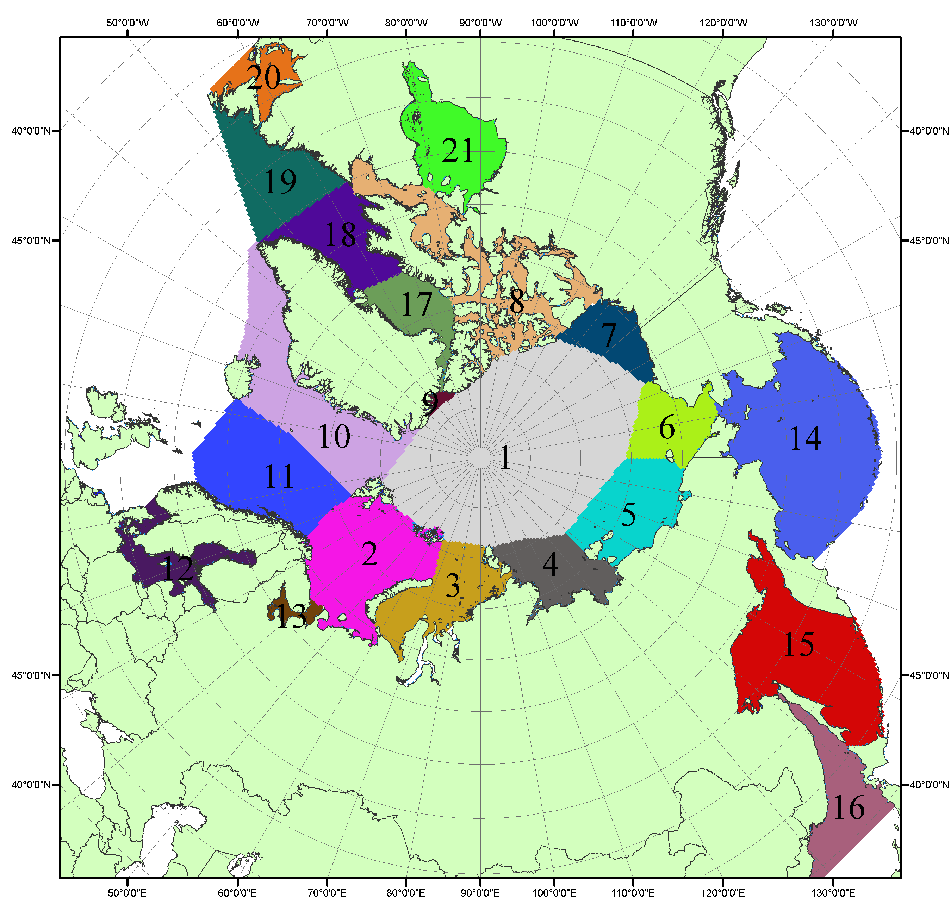

Рисунок П3 – Моря северной полярной области. 1 – Арктический бассейн; 2- Баренцево море; 3 – Карское море; 4 – море Лаптевых; 5 - Восточно-Сибирское море; 6 – Чукотское море; 7 – море Бофорта; 8 – Канадский архипелаг; 9 – море Линкольна; 10 – Гренландское море; 11 – Норвежское море; 12 – Балтийское море; 13 – Белое море; 14 – Берингово море; 15 – Охотское море; 16 – Японское море; 17 – море Баффина; 18 – Дейвисов пролив; 19 – море Лабрадор; 20 – залив Святого Лаврентия; 21 – Гудзонов залив.

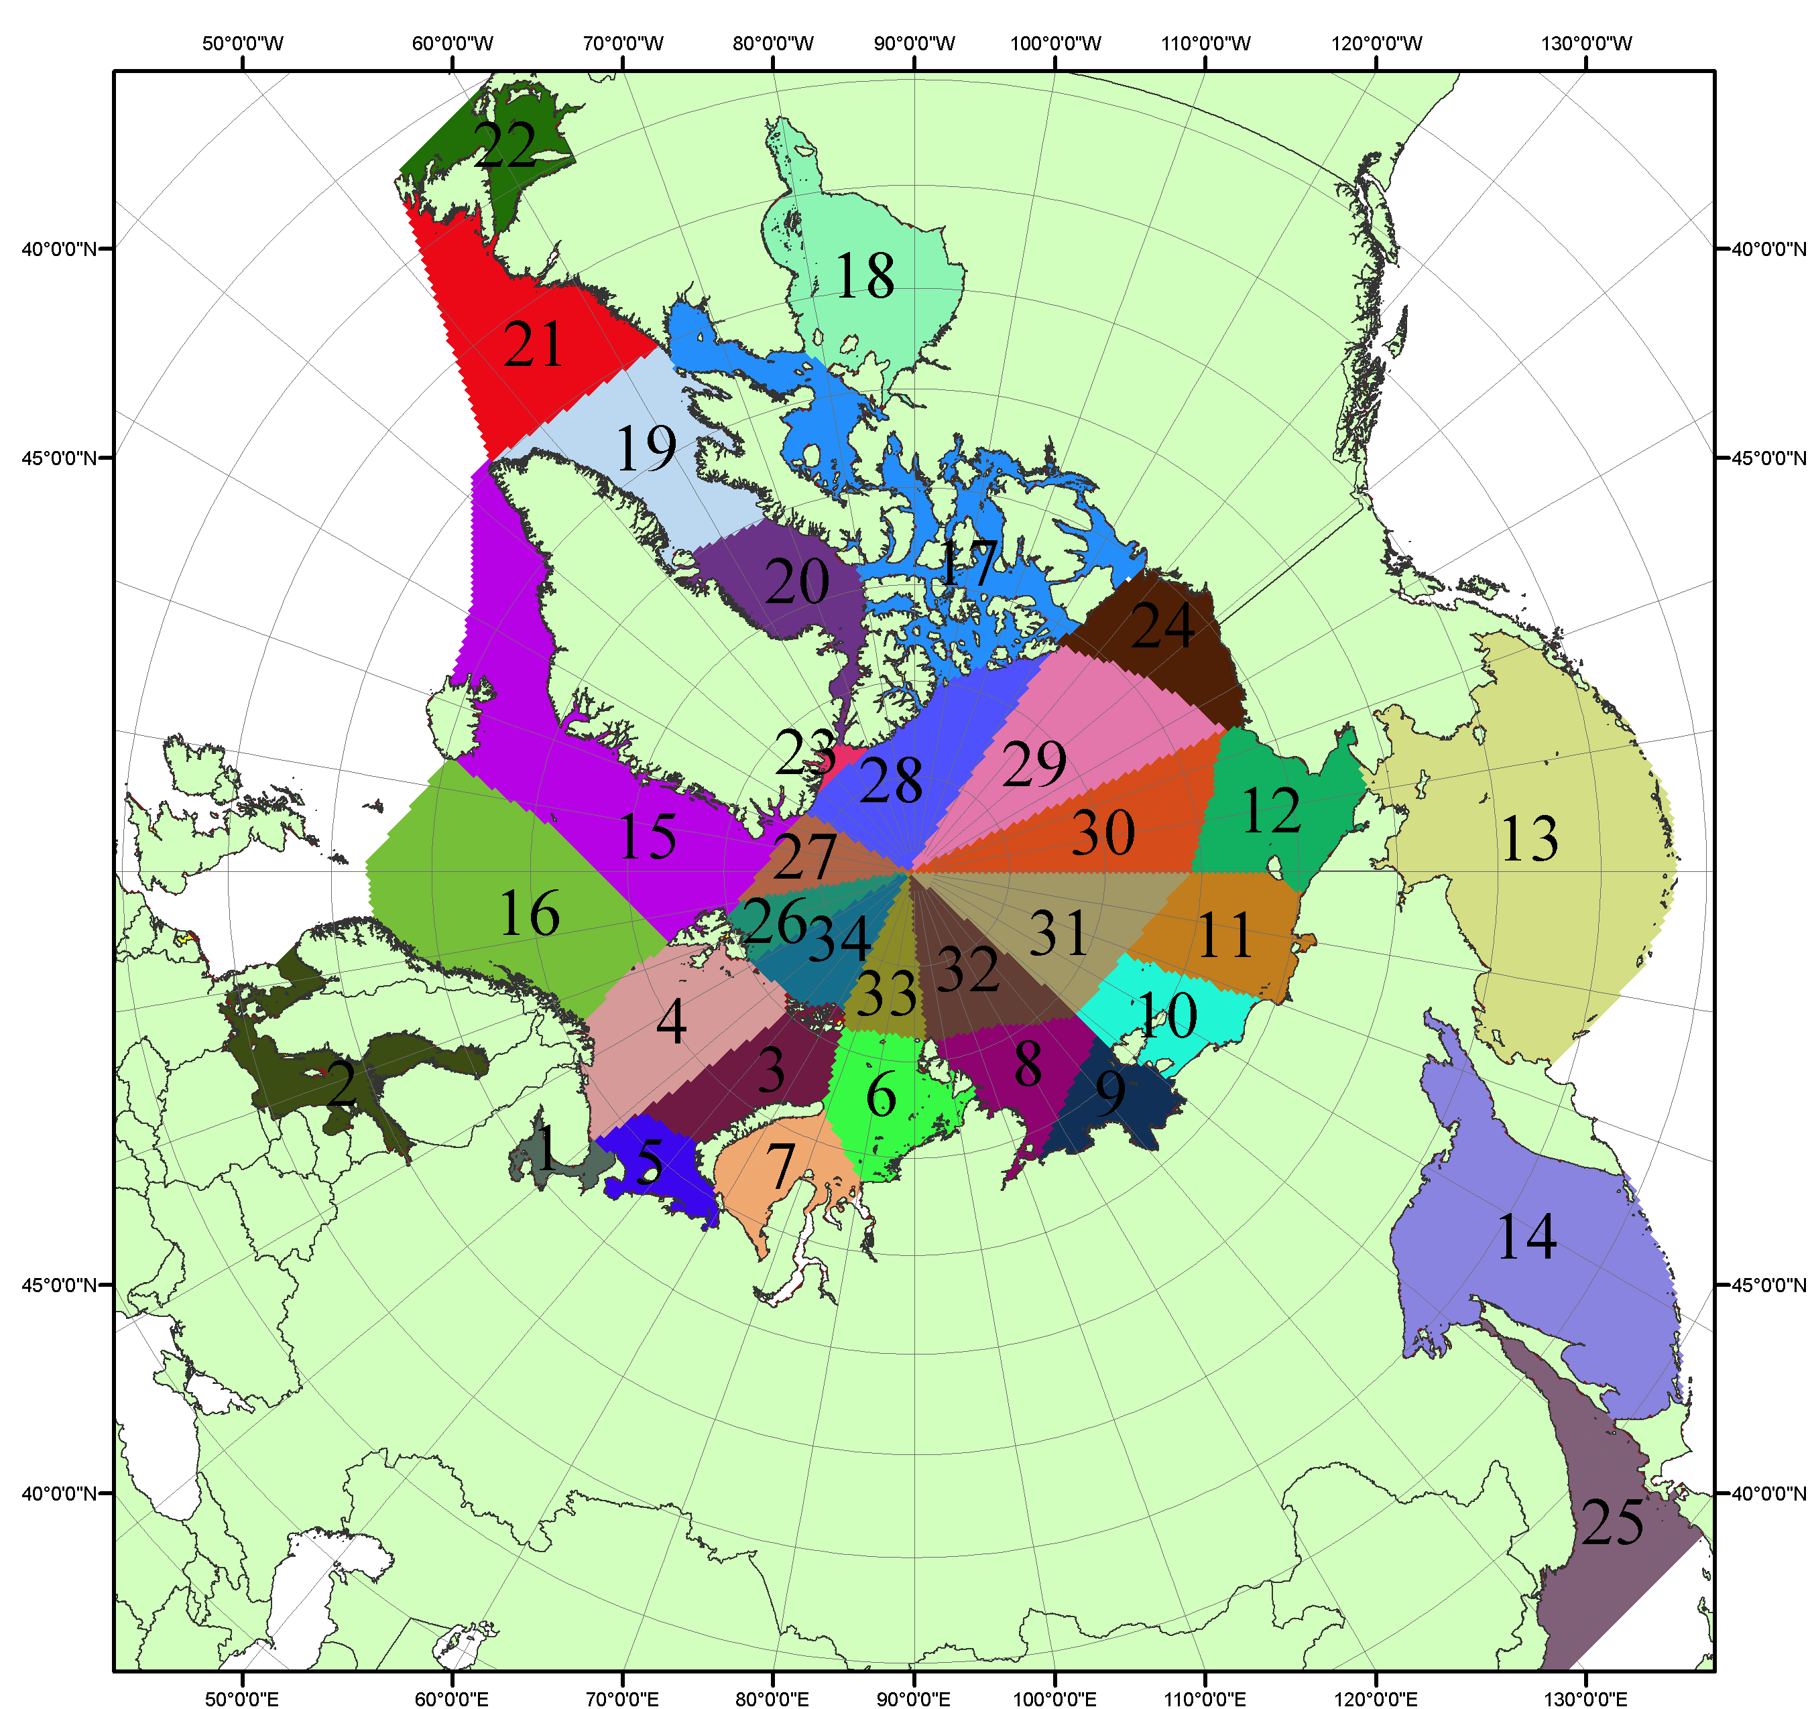

Рисунок П4 – Сектора и моря северной полярной области. 1 - Белое море; 2- Балтийское море; 3 – Баренцево море (СВ); 4 – Баренцево море (З); 5 - Баренцево море (ЮВ); 6 – Карское море (СВ); 7 – Карское море (ЮЗ); 8 – море Лаптевых (В); 9 – море Лаптевых (З); 10 – Восточно-Сибирское море (З); 11 – Восточно-Сибирское море (В); 12 –Чукотское море; 13 –Берингово море; 14 – Охотское море; 15 –Гренландское море; 16 – Норвежское море; 17 – Канадский архипелаг; 18 – Гудзонов залив; 19 – Дейвисов пролив; 20 - море Баффина; 21 – море Лабрадор; 22 - залив Святого Лаврентия; 23 - море Линкольна; 24 - море Бофорта; 25 - Японское море; 26 - сектор АО (30°з.д. – 10°в.д.); 27 – сектор АО (10°в.д. – 30°в.д.); 28 - сектор АО (30°в.д. – 65°в.д.); 29 - сектор АО (65°в.д. – 96°в.д.);30 - сектор АО (96°в.д. – 140°в.д.);31 - сектор АО (140°в.д. – 180°в.д.); 32 - сектор АО (180°в.д. – 156°з.д.); 33 - сектор АО (156°з.д. – 123°з.д.); 34 - сектор АО (123°з.д. – 30°з.д.).

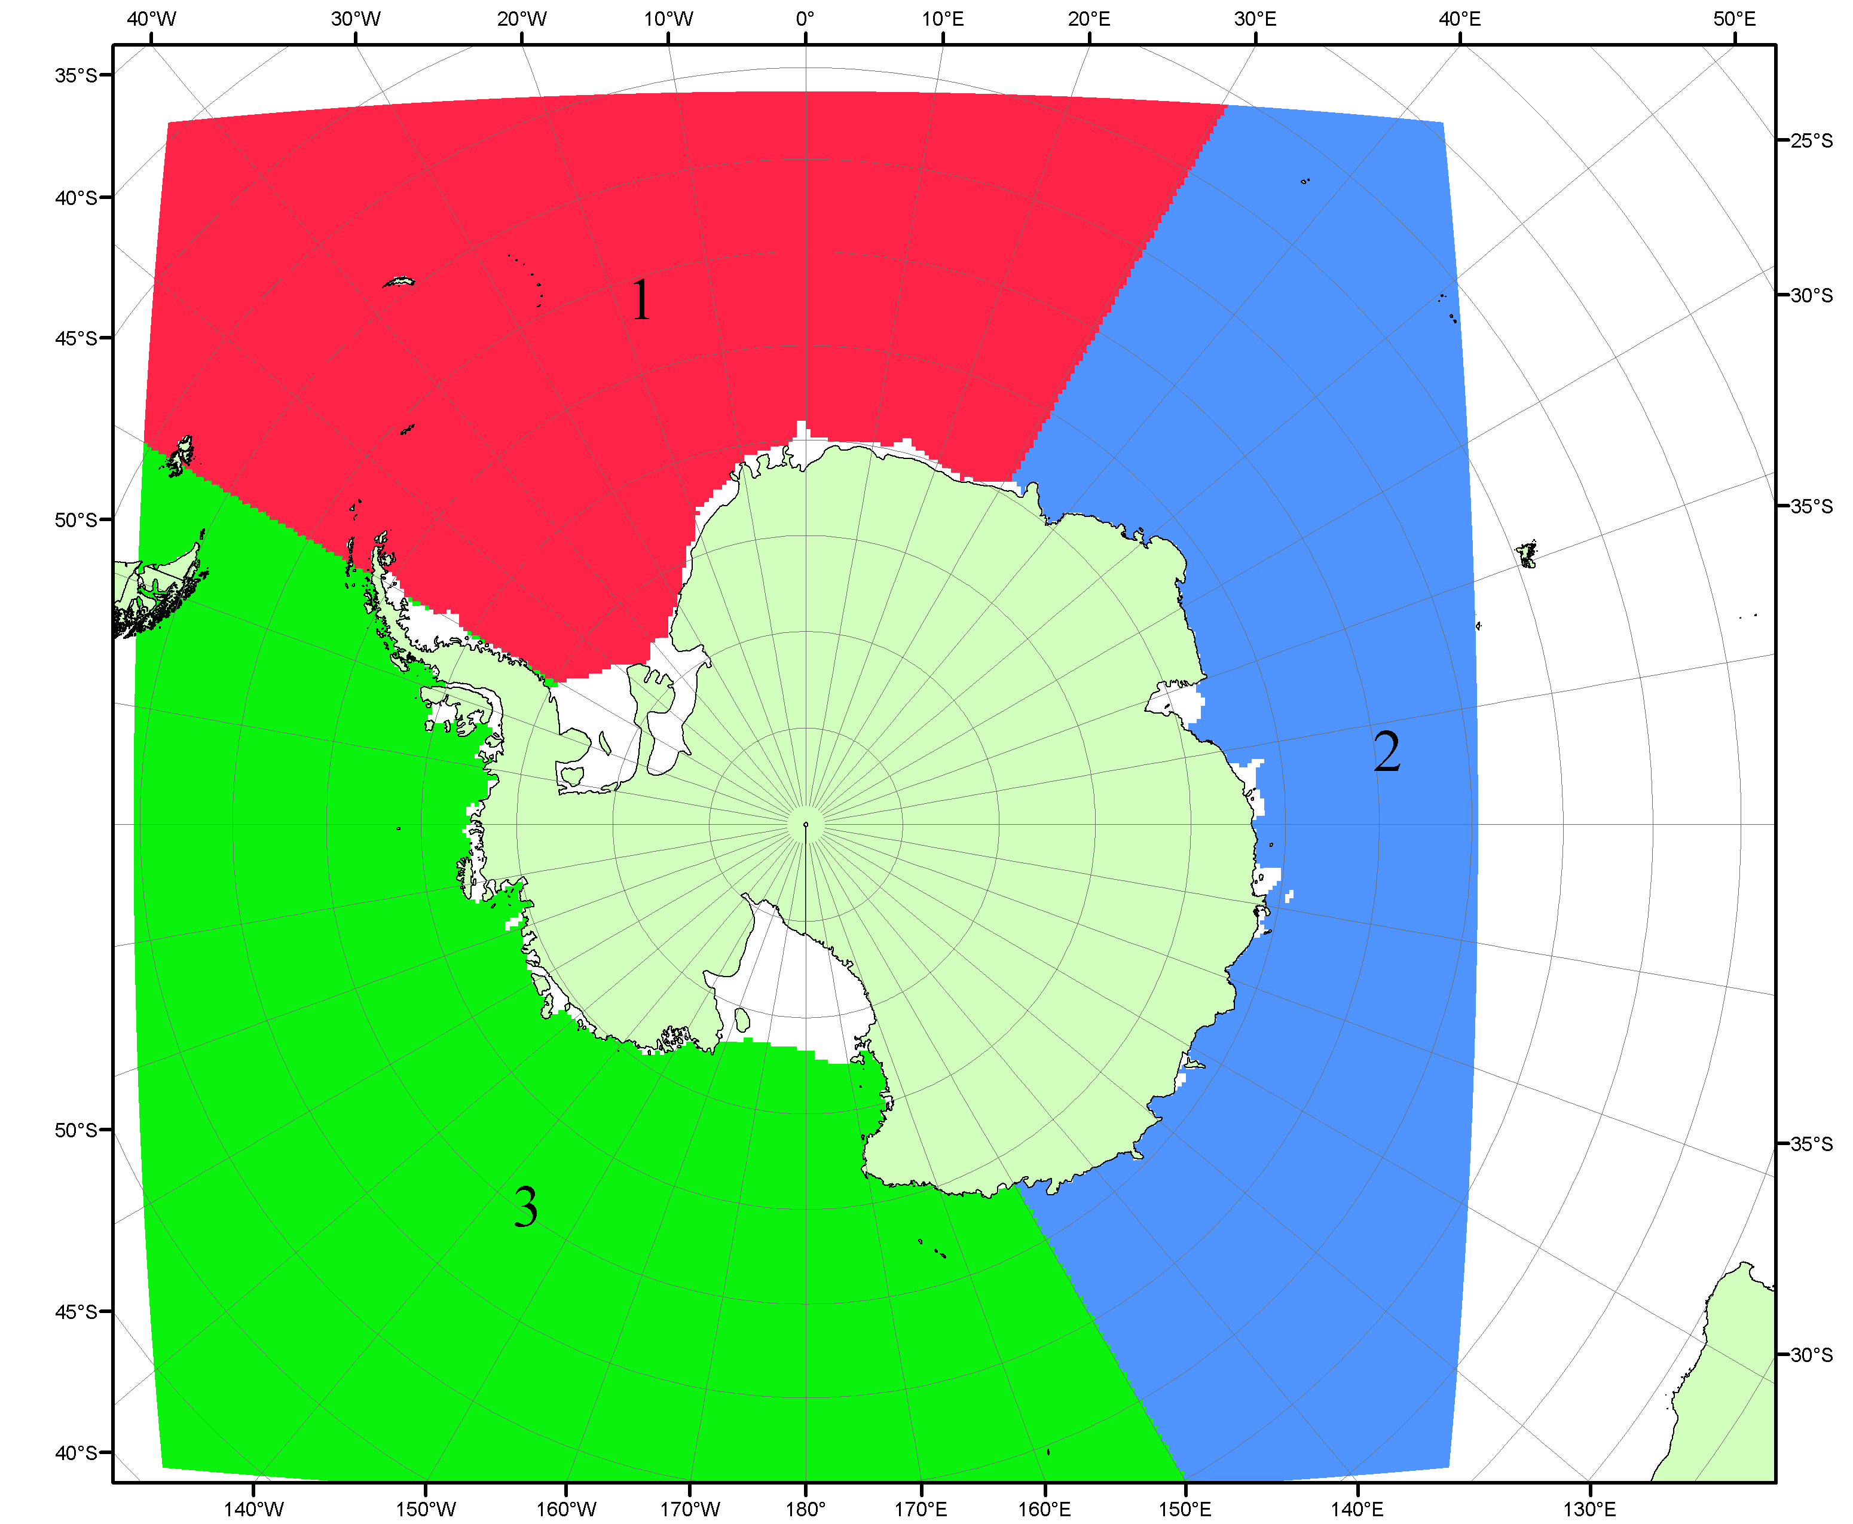

Рисунок П5 – Секторальное деление Южного океана. 1 - Атлантический сектор (60°W-30°E, море Уэдделла); 2 - Индоокеанский сектор (30°E-150°E, моря Космонавтов, Содружества, Моусона); 3 - Тихоокеанский сектор (150°E-60°W, моря Росса, Беллинсгаузена)

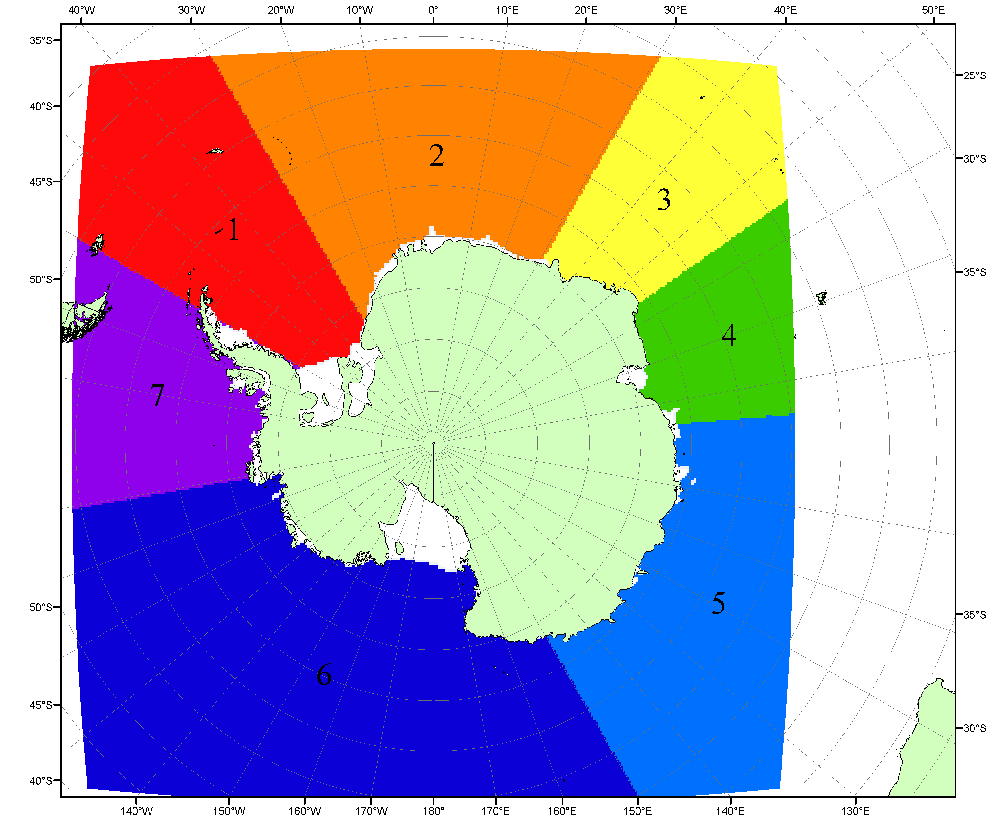

Рисунок П6 – Моря Южного океана. 1 – Западная часть моря Уэдделла; 2- Восточная часть моря Уэдделла; 3 – Море Космонавтов; 4 – море Содружества; 5 – море Моусона; 6 – море Росса; 7 – Море Беллинсгаузена.

Список источников

1. Атлас океанов. Северный Ледовитый океан. – 1980. М: Изд. ГУНИО МО СССР ВМФ – 184 с.
2. Атлас океанов. Термины. Понятия. Справочные таблицы. - Изд. ВМФ МО СССР.-1980.
3. Границы океанов и морей. – 1960. Л.: Изд. ГУНИО ВМФ. – 51 с.
4. Andersen, S., R. Tonboe, L. Kaleschke, G. Heygster, and L. T. Pedersen, Intercomparison of passive microwave sea ice concentration retrievals over the high-concentration Arctic sea ice.// J. Geophys. Res. – 2007. – Vol. 112. C08004, doi:10.1029/2006JC003543.
5. Cavalieri, D., C. Parkinson, P. Gloersen, and H. J. Zwally. 1996, updated 2008. Sea Ice Concentrations from Nimbus-7 SMMR and DMSP SSM/I Passive Microwave Data, [1978.10.26 – 2007.12.31]. Boulder, Colorado USA: National Snow and Ice Data Center. Digital media.
6. Meier, W., F. Fetterer, K. Knowles, M. Savoie, M. J. Brodzik. 2006, updated quarterly. Sea Ice Concentrations from Nimbus-7 SMMR and DMSP SSM/I Passive Microwave Data, [2008.01.01 – 2008.03.25]. Boulder, Colorado USA: National Snow and Ice Data Center. Digital media.
7. Maslanik, J., and J. Stroeve. 1999, updated daily. Near-Real-Time DMSP SSM/I-SSMIS Daily Polar Gridded Sea Ice Concentrations, [2008.03.26 – present moment]. Boulder, Colorado USA: National Snow and Ice Data Center. Digital media.
8. Ice Chart Colour Code Standard. - JCOMM Technical Report Series No. 24, 2004, WMO/TD-No.1215. (http://jcomm.info/index.php?option=com_oe&task=viewDocumentRecord&docID=4914)
9. JAXA GCOM-W1 ("SHIZUKU") Data Providing Service - http://gcom-w1.jaxa.jp/index.html
10. ACNFS on Internet - http://www7320.nrlssc.navy.mil/hycomARC
11. Posey, P.G., E.J. Metzger, A.J. Wallcraft, O.M Smedstad and M.W. Phelps, 2010: Validation of the 1/12° Arctic Cap Nowcast/Forecast System (ACNFS). Naval Report NRL/MR/7320-10-9287, Stennis Space Center, MS.

